**PONTIFÍCIA UNIVERSIDADE CATÓLICA DE CAMPINAS**

**CENTRO DE CIÊNCIAS EXATAS, AMBIENTAIS E DE TECNOLOGIAS**

**FACULDADE DE ENGENHARIA DE COMPUTAÇÃO**

**NICHOLAS BASTOS FERREIRA FANELLI**

GERAÇÃO DE CHAVES CRIPTOGRÁFICAS USANDO UM ALGORITMO BIO-INSPIRADO

**CAMPINAS**

**2014**

**NICHOLAS BASTOS FERREIRA FANELLI**

GERAÇÃO DE CHAVES CRIPTOGRÁFICAS USANDO UM ALGORITMO BIO-INSPIRADO

Monografia de Trabalho de Conclusão de Curso apresentada como exigência da disciplina Projeto Final II, ministrada no Curso de Engenharia de Computação, do Centro de Ciências Exatas, Ambientais e de Tecnologias da Pontifícia Universidade Católica de Campinas.

Orientador: Prof. Dr. Carlos Miguel Tobar Toledo

Coorientador: Micael Cabrera Carvalho

**PUC-CAMPINAS**

**2014**

**Pontifícia Universidade Católica de Campinas**

**Centro de Ciências Exatas, Ambientais e de Tecnologias**

**Faculdade de Engenharia de Computação**

**FANELLI, Nicholas Bastos Ferreira**

**Geração de Chaves Criptográficas Usando Um Algoritmo Bio-Inspirado**

**Monografia de Trabalho de Conclusão de Curso**

**Graduação em Engenharia de Computação**

**BANCA EXAMINADORA**

Presidente e Orientador Prof. Dr. Carlos Miguel Tobar Toledo

1º Examinador Prof. Dr. Fernando Ernesto Kintschner

Campinas, 05 de dezembro de 2014.

Aos meus queridos avós maternos, Luiz e Lylah (*in memorian*), que sempre me amaram e torceram pelo meu sucesso.

AGRADECIMENTOS

À minha mãe, Jael Cristina, pelo ininterrupto esforço e dedicação para com a minha educação e formação, pelo fundamental apoio emocional em todos os momentos de dificuldade, por compreender meus momentos de ausência e por incontáveis outros fatores que sofreram influência dela e me deram a base para ser quem sou hoje.

Ao meu irmão, Gregory, que apesar de muitas vezes longe fisicamente, sempre foi e continua sendo um grande amigo e me motivou constantemente durante o desenvolvimento do Trabalho de Conclusão de Curso (TCC).

Ao meu padrasto, Carlindo, por ter influenciado a minha escolha de profissão rumo à engenharia e ter contribuído orientando intelectualmente minha formação.

Ao meu professor e orientador, Prof. Dr. Carlos Miguel Tobar Toledo, pelas valiosas orientações e inúmeros desafios propostos a mim durante o desenvolvimento do TCC, que me fizeram crescer, evoluir e, acima de tudo, me permitiram enxergar que estou realmente pronto para exercer a profissão de Engenheiro de Computação.

Ao meu amigo e coorientador, Micael Cabrera Carvalho, pelos conselhos, propostas, dicas e impagáveis horas dedicadas a mim no auxílio do desenvolvimento do TCC.

À minha querida amiga Isabella Allgauer, pela valiosas contribuições na geração de diagramas usados no TCC e pelas incomparáveis demonstrações de gentileza e paciência para tratar de alterações em versões dos mesmos.

Ao meu amigo Paulo Vitor Merlin, que mesmo não tendo obrigação alguma, se dispôs a me ajudar em tudo que pudesse, oferecendo seus conhecimentos e experiência.

A todos os meus colegas de turma nas disciplinas de Projeto Final I e Projeto Final II, que foram essenciais na troca de experiências e soluções para problemas comuns.

Aos meus mentores no CPqD, Alexandre Braga e Leonardo Mariote, que foram extremamente compreensivos e apoiadores durante o período de desenvolvimento do TCC.

#### “There are no shortcuts to any place worth going.”

#### Beverly Sills

(1929-2007)

RESUMO

FANELLI, Nicholas Bastos Ferreira. *Geração de Chaves Criptográficas Usando Um Algoritmo Bio-Inspirado*. 2014. 70p. Trabalho de Conclusão de Curso (Graduação em Engenharia de Computação) – Pontifícia Universidade Católica de Campinas, Centro de Ciências Exatas, Ambientais e de Tecnologias, Faculdade de Engenharia de Computação, Campinas, 2014.

Nesta monografia relata-se um Trabalho de Conclusão de Curso (TCC), em que foi desenvolvido um artefato de *software* com o objetivo de se gerar chaves criptográficas robustas, através do uso de um Algoritmo Genético (AG), para aplicação em um modelo de criptografia de chave pública. Para o desenvolvimento do artefato adotou-se o método Scrum. Foram utilizadas as ferramentas rsync e cron para a aplicação de uma política de *backup*, enquanto que para o versionamento de código foi usado a ferramenta Git. O artefato de *software* foi desenvolvido na linguagem de programação Java e foi batizado GenCryptoKey. As chaves criptográficas por ele geradas foram avaliadas usando-se os testes *Runs*, *Serial* e *Linear* *Complexity*, providos pela suíte de testes do *National Instruments and Standards Institute* (NIST), dos Estados Unidos. Os resultados dos testes de avaliação comprovaram que a solução desenvolvida permitiu alcançar o objetivo proposto no TCC.

**Palavras chave:** Geração de chaves criptográficas. Algoritmo genético. Criptografia de chave pública.

ABSTRACT

FANELLI, Nicholas Bastos Ferreira. *Cryptographic Key Generation Using A Bio-Inspired Algorithm.* 2014. 70p. *Capstone Project* (*Computer Engineering Undergraduate*) – Pontifical Catholic University of Campinas, Center for Exact, Environmental and Technology Sciences, School of Computer Engineering, Campinas, 2014.

In this monograph a Capstone Project (CP) is reported, in which a software artifact was developed with the goal of generating robust cryptographic keys through the use of a Genetic Algorithm (GA), for application in a public key cryptography model. The Scrum method was adopted for the development of this artifact. The rsync and cron tools were used for the application of a backup policy, while the Git tool was used for the code versioning. The software artifact was developed in the Java programming language and was named GenCryptoKey. Cryptographic keys generated by the artifact were evaluated using the Runs, Serial and Linear Complexity tests, provided by test suite of The United States’ National Instruments and Standards Institute (NIST). The results of the evaluation tests showed that the developed solution allowed the achievement of the goal proposed in the CP.

***Descriptors:*** *Cryptographic key generation*. *Genetic algorithm*. *Public key cryptography*.

LISTA DE FIGURAS

|  |  |
| --- | --- |
| **Figura 1.** Funcionamento do método Scrum ................................................................. | 19 |
| **Figura 2.** Diagrama de arquitetura do GenCryptoKey .................................................. | 26 |
| **Figura 3.** Modelo genérico do padrão arquitetural MVC ............................................... | 27 |
| **Figura 4.** Diagrama de sequência do AG ...................................................................... | 29 |
| **Figura 5.** Diagrama de atividades do AG ...................................................................... | 31 |
| **Figura 6.** Exemplo de representação dos indivíduos e operações do AG .................... | 32 |
| **Figura 7.** Tela inicial do GenCryptoKey ........................................................................ | 39 |
| **Figura 8.** Tela de registro do usuário .......................................................................... | 40 |
| **Figura 9.** Tela de configuração dos parâmetros para o AG .......................................... | 42 |
| **Figura 10.** Tela de descrição das chaves armazenadas no banco de dados ............ | 43 |
| **Figura 11.** Exemplo de chave exportada para arquivo ................................................. | 44 |
| **Figura 12.** Exemplo de um Linear Feedback Shift-Register ......................................... | 47 |
| **Figura 13.** Pseudocódigo da rotina *crossover .....*........................................................ | 52 |
| **Figura 14.** Tempo de execução do AG em função do tamanho da chave ................... | 52 |

LISTA DE TABELAS

|  |  |
| --- | --- |
| **Tabela 1.** Parâmetros do AG para testes de avaliação ................................................. | 48 |
| **Tabela 2.** Resultados consolidados da avaliação do TCC ............................................ | 49 |

LISTA DE QUADROS

|  |  |
| --- | --- |
| **Quadro 1.** Comparação entre aspectos do TCC e outros trabalhos publicados ........ | 16 |
| **Quadro 2.** Ferramentas para elaboração de diagramas ............................................... | 23 |
| **Quadro 3.** Possíveis erros na conclusão de um teste estatístico ................................. | 36 |
| **Quadro 4.** Valores mínimos, máximos e *default* dos parâmetros do AG ...................... | 42 |

LISTA DE ABREVIATURAS E SIGLAS

AE = Algoritmos Evolutivos

AG = Algoritmo Genético

API = *Application Programming Interface*

ASN.1 = *Abstract Syntax Notation One*

CLI = *Command Line Interpreter*

CP = *Capstone Project*

GA = *Genetic Algorithm*

GCC = *GNU C Collection*

IDE = *Integrated Development Environment*

LFSR = *Linear Feedback Shift-Register*

PEM = *Privacy Enhanced Email*

PRNG = *Pseudorandom* *Number Generator*

RFC = *Request For Comments*

RNG = *Random Number Generator*

RSA = Rivest-Shamir-Adleman

SDK = *Software Development Kit*

TCC = Trabalho de Conclusão de Curso

SUMÁRIO

|  |  |  |  |
| --- | --- | --- | --- |
| 1 INTRODUÇÃO ........................................................................................................ | | 14 | |
| 1.1 Problemas e Objetivo ............................................................................. | | 14 |
| 1.2 Proposta de Artefato ............................................................................... | | 15 |
| 1.3 Estado da Arte ........................................................................................ | | 16 |
| 1.4 Organização da Monografia ................................................................... | | 17 |

|  |  |  |  |
| --- | --- | --- | --- |
| 2 MÉTODO DE DESENVOLVIMENTO E ASPECTOS DE INOVAÇÃO E APRIMORAMENTO .............................................................................................. | | 18 | |
| 2.1 Método de Desenvolvimento .................................................................. | | 18 |
| 2.2 *Backup* ................................................................................................... | | 19 |
| 2.3 Versionamento de Código...................................................................... | | 20 |
| 2.4 Algoritmo Genético ................................................................................. | | 20 |
| 2.5 Criptografia Rivest-Shamir-Adleman ...................................................... | | 20 |
| 2.6 Testes Estatísticos *....*............................................................................. | | 21 |

|  |  |  |  |
| --- | --- | --- | --- |
| 3 DESENVOLVIMENTO ........................................................................................... | | 22 | |
| 3.1 Ferramentas Utilizadas ........................................................................... | | | 22 |
| 3.1.1 Linguagem de Programação e Ambiente de Desenvolvimento .. | | 22 |
| 3.1.2 Elaboração de Diagramas ............................................................. | | 23 |
| 3.1.3 Controle de Versões e Revisões de Código .................................. | | 23 |
| 3.1.4 Política de *Backup* ......................................................................... | | 24 |
| 3.2 Arquitetura .............................................................................................. | | | 25 |
| 3.3 Geração de Chaves ................................................................................ | | | 27 |
| 3.3.1 RSA ............................................................................................... | | | 27 |
| 3.3.2 Algoritmo Genético ........................................................................ | | | 28 |
| 3.3.3 Cálculo de *Fitness* ......................................................................... | | | 33 |
| 3.3.4 Testes Estatísticos ........................................................................ | | | 35 |

|  |  |  |
| --- | --- | --- |
| 4 FUNCIONALIDADES DO ARTEFATO .................................................................. | 39 | |
| 4.1 Apresentação e *Help* .............................................................................. | | 39 |
| 4.2 Cadastro de Usuário e *Login* .................................................................. | | 40 |
| 4.3 Configuração de Parâmetros.................................................................. | | 41 |
| 4.4 Visualização de Chaves Geradas ........................................................... | | 43 |
| 4.5 Exportação .............................................................................................. | | 43 |

|  |  |  |
| --- | --- | --- |
| 5 AVALIAÇÃO E RESULTADOS ............................................................................... | 45 | |
| 5.1 Avaliação ................................................................................................ | | 45 |
| 5.2 Suíte de Testes ...................................................................................... | | 45 |
| 5.3 Preparação para os Testes .................................................................... | | 47 |
| 5.4 Análise dos Resultados .......................................................................... | | 48 |

|  |  |  |
| --- | --- | --- |
| 6 CONCLUSÃO ......................................................................................................... | 50 | |
| 6.1 Grau de Complexidade ........................................................................... | | 51 |
| 6.2 Dificuldades Encontradas ....................................................................... | | 53 |
| 6.2.1 *Backup* e Versionamento de Código ............................................. | | 53 |
| 6.2.2 Entendimento e Implementação do Algoritmo Genético .............. | | 54 |
| 6.2.3 Testes Estatísticos ........................................................................ | | 54 |
| 6.2.4 Integração com a Suíte de Testes ................................................ | | 54 |
| 6.3 Qualidade de *Software* ........................................................................... | | 55 |
| 6.4 Propostas para Futuras Melhorias ......................................................... | | 57 |

|  |  |
| --- | --- |
| REFERÊNCIAS .......................................................................................................... | 59 |

|  |  |  |
| --- | --- | --- |
| APÊNDICES .............................................................................................................. | 62 | |
| Apêndice A Diagrama de sequência descrito em texto para PlantUML ..... | | 62 |
| Apêndice B Diagrama de atividade descrito em texto para PlantUML ....... | | 63 |
| Apêndice C Configurações do repositório local e do GitHub ....................... | | 64 |
| Apêndice D Ferramentas para tarefas de *Backup* ....................................... | | 65 |
| Apêndice E *Bash script* para *backup* com o rsync ....................................... | | 66 |
| Apêndice F Entradas no crontab do sistema ................................................ | | 67 |
| Apêndice G Relatórios de resultados finais de avaliação ............................ | | 68 |

|  |  |  |
| --- | --- | --- |
| ANEXOS .................................................................................................................... | 69 | |
| Anexo A Tabela de valores críticos do teste Kolmogorov-Smirnov ............ | | 69 |
| Anexo B Tabela de valores críticos do teste Qui-quadrado de Pearson ... | | 70 |

1 INTRODUÇÃO

Atualmente, chaves criptográficas são usadas para cifrar dados sensíveis quando da necessidade de comunicação entre pares em um ambiente que envolve terceiros. Um dos modelos mais utilizados para promover segurança nessa comunicação é a Criptografia de Chave Pública (mais conhecido como *Public Key Cryptography*, em inglês; ou pela sigla: PKC), que consiste em uma chave pública para cifrar e uma chave privada para decifrar. No entanto, diferentes chaves criptográficas podem ser classificadas de acordo com sua robustez, característica que promove maior qualidade de segurança ao dado que deve ser cifrado.

1.1 Problemas e Objetivos

Sabe-se hoje que a segurança de dados por criptografia é ameaçada pelo poder de processamento das máquinas (BENNET et al., 1996). Em outras palavras, através da técnica de força bruta, basta dar tempo a uma máquina e a vasta maioria das cifras é passível de ser quebrada – a cifragem por *One-time padding*, como proposta e patenteada por Gilbert Vernam em 1919, é talvez o único método criptográfico que provê impossibilidade prática de quebra (SCHNEIER, 1996). Felizmente, no cenário atual, as soluções utilizadas comercialmente ainda são razoavelmente aceitáveis, pois preveem que o tempo necessário para quebrar suas cifras é praticamente inviável para qualquer propósito prático de um agente mal intencionado.

Pode-se dizer que uma chave criptográfica é robusta quando tem uma grande quantidade de caracteres (usualmente entre 1024 e 4096 *bits*), curto prazo de validade – é trocada com alta periodicidade – e está suficientemente distante de outras chave, i.e., sua composição binária não é muito parecida à de outras chaves.

Força bruta, no contexto de chaves criptográficas, é um tipo de ataque baseado em um algoritmo determinístico trivial, que consiste em definir todos os possíveis candidatos de uma solução – no caso, uma determinada chave criptográfica – e verificar se ao menos um satisfaz o problema sendo atacado. Este tipo de algoritmo sempre encontrará uma solução, se ela existir. Entretanto, seu custo computacional é proporcional ao número de candidatos a solução do problema. Uma chave que tomaria um tempo da ordem de décadas, ou mais, para ser descoberta é considerada computacionalmente segura. (PAAR; PELZL, 2010)

Sabendo-se disso, uma das alternativas para tornar uma chave mais segura a esse tipo de ataque é fazê-la suficientemente grande ao ponto que o tempo necessário para encontrá-la por força bruta seja impraticável.  
No entanto, isso não é suficiente para uma segurança eficaz, pois um ataque amplamente distribuído poderia ser capaz de atravessar todo o espaço de candidatos até encontrar a solução dentro de um tempo aceitável.

Pela dificuldade de se prover segurança a dados por criptografia, como explicado anteriormente, é possível perceber que produzir uma chave criptográfica robusta pode não ser uma tarefa tão simples.

Portanto, o Trabalho de Conclusão de Curso (TCC) descrito nesta monografia teve como objetivo a obtenção de chaves criptográficas robustas.

1.2 Proposta de Artefato

A solução proposta para atingir o objetivo do TCC é o desenvolvimento de um artefato desenvolvido, denominado GenCryptoKey, que consiste de um aplicativo *desktop* capaz de gerar um par de chaves criptográficas a partir de um Algoritmo Genético (AG), um tipo de algoritmo de busca heurística adaptativa baseado no funcionamento da genética e da seleção natural, pertencente à classe de Algoritmos Evolutivos (AE) (MISHRA; BALI, 2013). Esse tipo de algoritmo é usado para encontrar soluções para problemas de otimização usando-se mecanismos baseados na evolução biológica, tais como mutação, *crossover* (cruzamento entre cromossomos), seleção e herança. (MITCHELL, 1999)

O artefato possui também um módulo de configuração, através do qual o usuário é capaz de definir parâmetros essenciais para a execução do AG, a exemplo do tamanho das chaves, da taxa de mutação, do número de gerações a serem processadas, entre outros.

Outra característica fundamental e possivelmente a mais importante do artefato é o cálculo do valor de *fitness* dos indivíduos trabalhados no AG, o qual serve o propósito de selecionar, em cada geração do algoritmo, as chaves produzidas que atendem ao requisito de robustez procurado.

1.3 Estado da Arte

A geração de chaves criptográficas através de um AG é uma proposta recente na área de Tecnologia da Informação, tendo sido alguns dos principais estudos publicados apenas em 2013. Por essa razão, até onde se sabe, atualmente não existe aplicativo comercial algum que faça uso dessa técnica. Entretanto, é uma técnica que tem sido bastante estudada e aos poucos está ganhando espaço e reconhecimento.

O Quadro 1 faz uma comparação entre os aplicativos descritas nos principais estudos sobre o tema e o artefato resultante do TCC, levando em consideração os aspectos julgados mais relevantes para a qualidade final das chaves geradas.

**Quadro 1.** Comparação entre aspectos do TCC e outros trabalhos publicados.

|  |  |  |  |  |  |
| --- | --- | --- | --- | --- | --- |
| **Aspectos** |  | **App 1** | **App 2** | **App 3** | **GCK** |
| **Algoritmos utilizados** |  | AG | AG + *Artificial Neural Network* | AG + *Particle Swarm Optimization* | AG |
| **Parametrização** |  | Fixa | Fixa | Fixa | Configurável |
| **Tamanho de chave** |  | 192 *bits* | 192 *bits* | 192 *bits* | Configurável |
| **Cálculo do *Fitness*** |  | Coeficiente de Autocorrelação, *Frequency Test* e *Gap Test* | Coeficiente de Autocorrelação, *Frequency Test* e *Gap Test* | Coeficiente de Autocorrelação, *Frequency Test* e *Gap Test* | *Frequency Test* e *Gap Test* |

As aplicações descritas nas publicações são identificadas no quadro da seguinte forma:

* O aplicativo descrito por Mishra e Bali (2013) é denominado App 1;
* O aplicativo descrito por Jhajharia et al. (2013a) é denominado App 2;
* O aplicativo descrito por Jhajharia et al. (2013b) é denominado App 3;
* O aplicativo desenvolvido no TCC é denominado GCK, sigla do próprio aplicativo.

1.4 Organização da Monografia

Esta monografia está organizada da seguinte forma:

* No Capítulo 2 é apresentado o método de desenvolvimento adotado para o trabalho e descritos os aspectos de inovação e aprimoramento decorrentes do TCC;
* No Capítulo 3 são apresentados todos os elementos relativos ao desenvolvimento do TCC, desde as ferramentas utilizadas até a arquitetura e os principais conceitos abordados no desenvolvimento do trabalho.
* No Capítulo 4 são descritas as funcionalidades do GenCryptoKey;
* No Capítulo 5 são descritas a avaliação realizada sobre o artefato produzido e a análise dos resultados nela obtidos;
* O Capítulo 6 finaliza o documento com as conclusões sobre o trabalho. São apresentadas a a análise do grau de complexidade do GenCryptoKey, dificuldades enfrentadas, aspectos de qualidade de *software* contemplados pelo sistema e propostas de trabalho futuro, com possíveis melhorias do produto.

2 MÉTODO DE DESENVOLVIMENTO E aspectos de inovação e aprimoramento

A realização de um TCC não tem por objetivo somente colocar em prática, simultaneamente, um amplo conjunto de teorias, práticas e técnicas estudadas na graduação. Espera-se também que o autor seja capaz de incorporar novos conhecimentos e, em alguns casos, até mesmo contribuir com a incorporação de características novas, não existentes em sistemas similares ao que se pretende desenvolver, através de inovação(ões) consequente(s) do próprio TCC.

O aprimoramento pela incorporação de novos conhecimentos não é imediato, mas sim decorrente da superação de dificuldades e desafios que surgem ao longo do período de desenvolvimento. Esses são, muitas vezes, motivos de frustração e desconfiança da viabilidade de certas abordagens, mas a sua superação torna-se indicativo de um trabalho bem sucedido, gerador de resultados que, ao menos, atendem às expectativas dos avaliadores. Como já era de se esperar, a experiência do TCC para o autor não foi diferente.

Este capítulo apresenta o método de desenvolvimento escolhido e os aspectos de inovação e aprimoramento decorrentes do TCC.

2.1 Método de Desenvolvimento

O método utilizado para o desenvolvimento do TCC foi o Scrum solo, uma adaptação do Scrum (SCHWABBER; SUTHERLAND, 2013), para projetos que são desenvolvidos individualmente.

O Scrum é um método ágil de desenvolvimento de *software* que aplica-se muito bem a projetos que demandam revisões constantes dos requisitos, como é o caso do sistema objeto do TCC e por essa razão foi o método escolhido.

A principal atividade deste método é a *sprint*, nome atribuído a um conjunto de tarefas que se deseja desenvolver em uma porção de tempo (*time-box*), que pode durar entre duas e quatro semanas, sendo que durante o desenvolvimento do TCC, cada uma teve duração de três semanas. E ao fim de cada uma dessas *sprints*, foi entregue um incremento do produto, que é o sistema pretendido.

Ao final de cada uma das oito *sprints* divididas no cronograma do TCC, foi realizada uma análise da *sprint* *retrospective*, atividade definida pelo método, que tem como principal função avaliar os pontos de sucesso e fracasso da *sprint* que se passou, de modo que se possa melhorar o desempenho nas *sprints* seguintes. O autor usou esse momento também para avaliar as tarefas que não puderam ser finalizadas na *sprint* e realocá-las no *product backlog*, para que fossem replanejadas e executadas em outra *sprint*.

A Figura 1 ilustra o funcionamento de uma *sprint* segundo o método.

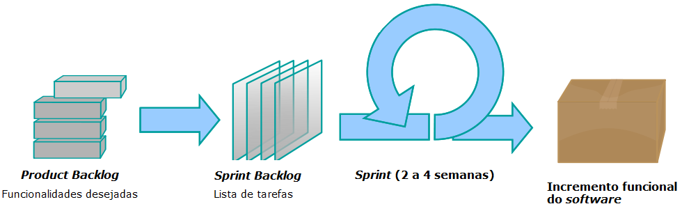 **Figura 1.** Funcionamento do método Scrum. **Baseada em:** Creative Commons.

2.2 *Backup*

O primeiro aspecto de aprimoramento foi decorrente da criação da política de *backup* para os arquivos do projeto. Nenhuma das ferramentas usadas para esse fim (rsync e cron) eram de conhecimento prévio do autor, além de ter sido o primeiro contato com *scripts*, o que nada mais é que uma rotina de tarefas escrita em uma linguagem que um *shell* do sistema operacional seja capaz de interpretar – como o TCC foi desenvolvido primordialmente em um sistema operacional Linux, o *shell* padrão desse sistema, o *Bash*, foi o utilizado*.* Para o uso correto do rsync e do cron, foi necessária a leitura das respectivas documentações e realização de alguns experimentos antes das configurações desejadas terem sido alcançadas.

**2.3 Versionamento de Código**

Outro aspecto de aprimoramento foi quanto ao uso da ferramenta Git, atrelada ao serviço de repositório GitHub na nuvem, para controle de versão de códigos-fonte. O autor já havia experimentado versionamento de *software* previamente, porém nunca de forma tão intensa e frequente quanto durante o desenvolvimento do TCC e, muito menos, com o Git. E a razão pela qual essa ferramenta se difere das suas similares é que ela usa conceitos distintos para a submissão e a manutenção de histórico dos arquivos versionados, a começar pelo comando *commit*, que, ao contrário do que se esperava, dado o costume com outras ferramentas, não realiza escrita no repositório final, entre outras abordagens.

**2.4 Algoritmo Genético**

O conceito fundamental abordado no TCC descrito nesta monografia, o AG, foi também um com o qual o autor não tinha experiência alguma prévia ao início do trabalho. Portanto, leitura e exercícios de estudo sobre o tema foram essenciais.

Embora tenha-se concluído que tanto o conceito quanto a implementação em código são, em grande parte, simples, a etapa conhecida como “Seleção” mostrou-se mais complexa do que se esperava, dado o fato de depender de um atributo chamado “*Fitness*” – explicado detalhadamente na subseção 3.3.3 – o qual é particularmente complexo de se calcular e, consequentemente, com o qual se gastou a maior parte do tempo.

**2.5 Criptografia Rivest-Shamir-Adleman**

Apesar do autor já ter algum conhecimento prévio sobre o método criptográfico Rivest-Shamir-Adleman (RSA) (RIVEST; SHAMIR; ADLEMAN, 1978), foi um ponto que requisitou um estudo aprofundado para que se pudesse compreender plenamente os conceitos ao ponto de se realizar a sua implementação corretamente.

Detalhes sobre o RSA e a razão de escolha do mesmo são apresentados na seção 3.3.1.

**2.6 Testes Estatísticos**

Os quatro primeiros aspectos de aprimoramento foram identificados e previstos desde o momento de planejamento das atividades do TCC. Não se contava, entretanto, com este quinto: testes estatísticos.

Esses testes estatísticos foram necessários em dois momentos fundamentais do trabalho: composição do atributo *fitness* do AG e avaliação do TCC.

Além de não ter experimentado nada parecido previamente ao TCC, o autor foi surpreendido pela necessidade dos mesmos, no momento de estudo aprofundado sobre a aplicação de AG para a geração de chaves criptográficas, tendo sido, portanto, um dos pontos que mais demandou tempo no desenvolvimento do trabalho.

Os testes aplicados e os conceitos que envolvem suas aplicações são detalhados na subseções 3.3.3, 3.3.4 e na seção 5.2.

3 DESENVOLVIMENTO

Este capítulo dedica-se à apresentação e ao detalhamento das ferramentas utilizadas, da arquitetura do GenCryptoKey e dos principais conceitos aplicados sobre o desenvolvimento do mesmo.

3.1 Ferramentas Utilizadas

O desenvolvimento do GenCryptoKey foi realizado utilizando-se máquinas pessoais do autor, principalmente, um computador *desktop* com a seguinte configuração de *hardware*: um processador de 3.5GHz com quatro núcleos, memória RAM de 8GB a 2133MHz e *Solid State Drive* (SSD) de 120GB; o sistema operacional utilizado foi o Linux Ubuntu, versão 12.04. Em caráter secundário, foi usado um computador *laptop* equipado com um processador de 2.5GHz com dois núcleos, memória RAM de 8GB a 1600MHz e *Solid State Hybrid Drive* (SSHD) de 1TB. Nesse *laptop*, o sistema operacional utilizado foi o Windows 8.1.

As configurações descritas apresentam alta qualidade, mas não são imprescindíveis para a reprodução do trabalho descrito nesta monografia. O benefício mais significativo provido pelos processadores e memórias de melhor desempenho é o tempo reduzido na execução dos testes mais longos do artefato, o que pode ser um fator levado em consideração.

As subseções seguintes apresentam as tecnologias e ferramentas utilizadas.

3.1.1 Linguagem de Programação e Ambiente de Desenvolvimento

O GenCrytpoKey foi programado na linguagem Java, utilizando-se o *Software Development Kit* (SDK) 7. Por essa razão, optou-se por tirar proveito de um ambiente integrado de desenvolvimento (ou *Integrated Development Environment*, IDE, como é mais conhecido), pois esse tipo de ferramenta provê algumas facilidades que aceleram a produção de código, tais como análise sintática em tempo real, sugestões de correção e compilação automática. O IDE escolhido foi o Eclipse, modelo Luna, versão 4.4.1.

As escolhas se deram pelo fato do autor possuir experiência de, aproximadamente, quatro anos com ambos, tanto no contexto acadêmico quanto profissional, porém em versões anteriores às usadas.

3.1.2 Elaboração de Diagramas

Os diagramas criados para modelar o GenCryptoKey foram desenvolvidos em diferentes ferramentas. O Quadro 2 apresenta quais foram elas.

**Quadro 2.** Ferramentas para elaboração de diagramas.

|  |  |  |  |  |
| --- | --- | --- | --- | --- |
| **Ferramenta** |  | **Foco** | **Versão** | **Disponibilidade** |
| **yEd** |  | Diagrama de Arquitetura | 3.12.2 | Grátis, multiplataforma |
| **PlantUML** |  | Diagramas de Atividade e Sequência | 8009 | Grátis, multiplataforma |
| **CorelDraw** |  | Diagrama de Arquitetura | X6 (16) | Pago, somente Windows |

É interessante ressaltar a ferramenta PlantUML pois essa permite que o diagrama a ser criado seja descrito através de linguagens específicas, garantindo a padronização dos elementos que compõem cada tipo de diagrama e do resultado final como um todo. Os Apêndices A e B apresentam a descrição dos diagramas de atividade e sequência, os quais estão ilustrados em figuras na subseção 3.3.2.

**3.1.3 Controle de Versões e Revisões de Código**

O uso de uma ferramenta de versionamento de código é imprescindível para o desenvolvimento de um projeto de longa duração, que pode tomar diferentes rumos ao longo de sua evolução e que, acima de tudo, dependa de um histórico para possíveis *rollbacks*, isto é, a restauração de um estado passado consistente do código no evento de erros, mantendo assim sua integridade.

Para se obter um controle e bom gerenciamento do código fonte do *software* em desenvolvimento, foi utilizado o sistema de controle de versões e revisões Git, instalado no computador do autor, aliado a um repositório obtido através do serviço GitHub, podendo-se assim versionar o código e armazenar as revisões em um servidor remoto. A configurações do repositório no GitHub e do repositório local são apresentadas no Apêndice C.

**3.1.4 Política de *Backup***

O *backup* contínuo dos arquivos do projeto em desenvolvimento foi essencial para a segurança do trabalho. Às vezes, é confundido com as atividades de versionamento: a rigor, o versionamento, como o próprio nome sugere, só é realizado em versões, que devem estar inteiras (ou funcionais, no caso de código fonte), para que no repositório se mantenha sempre um estado estável e consistente do projeto; o *backup*, por sua vez, é realizado com a intenção de criar cópias de segurança, esteja o projeto em qualquer estado, acabado ou não.

De modo a não haver esquecimento das fundamentais tarefas de *backup*, escolheram-se algumas ferramentas para realizá-las automaticamente, as quais são apresentadas no Apêndice D.

No caso do TCC, foram usadas duas políticas para *backup*: parcial – esse subdividido em duas categorias: diário e semanal – e total. Em ambos os casos, as cópias de segurança (ou *snapshots*) foram armazenados no repositório Dropbox de propriedade do autor.

Sob esse esquema, as ferramentas foram integradas e configuradas de modo a satisfazer as necessidades do autor. As configurações aplicadas no rsync e no cron estão ilustradas nos Apêndices E e F, respectivamente.

Em muitos casos, políticas de *backup* são aplicadas e as cópias de segurança acabam não sendo utilizadas. Este é o cenário ideal, mas só se percebe o valor das mesmas quando se fazem necessárias. Foi o caso em duas ocasiões durante o desenvolvimento do TCC, a última delas justamente com relação à escrita desse documento, quando o arquivo do mesmo foi corrompido e só pôde ser recuperado graças ao *snapshot* do dia anterior.

3.2 Arquitetura

O *software* desenvolvido no TCC seguiu o padrão arquitetural *Model-View-Controller* (mais conhecido por sua sigla, MVC), padrão esse que visa separar o conteúdo do programa em camadas. Os conteúdos separados têm interações entre si, quando em execução, mas são independentemente responsáveis cada qual por um tipo de tratamento da informação.

A camada *Model*, ou modelo, é responsável pela persistência de dados do aplicativo. É através dela, por exemplo, que ele interage com um banco de dados.

A camada, *View*, ou apresentação, é responsável unicamente por obter dados de entrada passados para o aplicativo pelo usuário e por apresentar dados manipulados por ele de volta ao usuário. Essa apresentação pode se dar por meio de texto, telas – como é o caso no GenCryptoKey – entre outros.

A camada *Controller*, ou controle, por sua vez, é a que desempenha o papel de receber as entradas do usuário, manipulá-las e convertê-las em comandos ou ações para as outras duas camadas.

Este *design pattern* provê facilidade de manutenção de código e a vantagem de se poder ter múltiplas *views* utilizando um mesmo *controller* e um mesmo *model*, como pode ser observado no diagrama de arquitetura ilustrado na Figura 2.

Por outro lado, o padrão MVC apresenta algumas desvantagens. Dentre elas, as que tiveram impacto direto no desenvolvimento foram a dificuldade de aplicá-lo corretamente sem ampla experiência prévia (logo, ocorreram muitas correções) e a ineficiência do acesso a dados pelos componentes (ou também chamados módulos) da camada *View*.

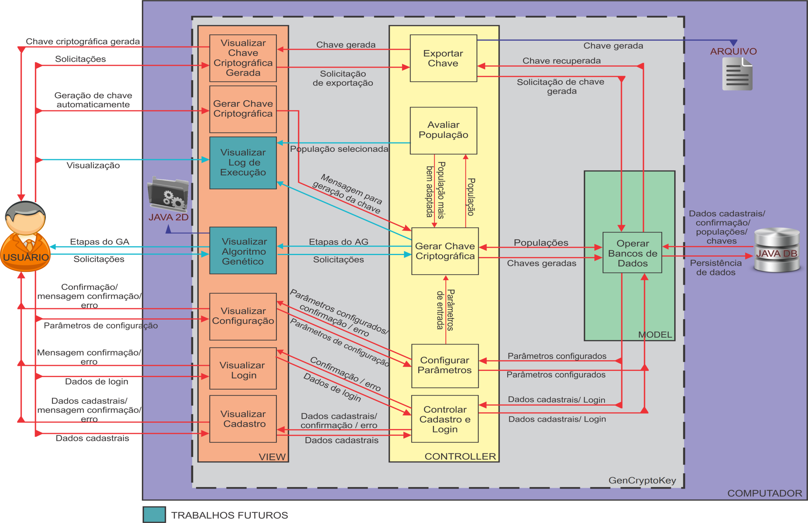**Figura 2.** Diagrama de arquitetura do GenCryptoKey.

No diagrama, o AG está divido entre os módulos “Avaliar População” e “Gerar Chave Criptográfica”.

A Figura 3 ilustra genericamente o padrão descrito, usado como base para o diagrama de arquitetura do GenCryptoKey, ilustrado na Figura 2.

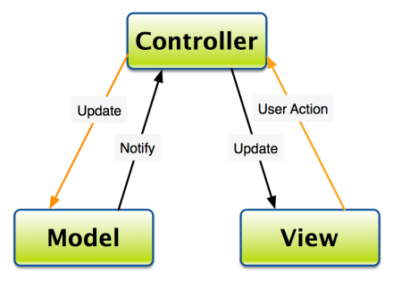

**Figura 3.** Modelo genérico do padrão arquitetural MVC. **Fonte:** Binpress (2011).

3.3 Geração de Chaves

O propósito do GenCryptoKey é a geração de chaves criptográficas. Quando se diz “chaves”, deve-se entender um par de chaves, pois a aplicação final dessas é no modelo assimétrico PKC.

**3.3.1 RSA**

Dentre diversos modelos assimétricos, escolheu-se usar o RSA. Essa escolha se deu por ser um dos primeiros sistemas criptográficos e, por conta disso, um dos mais conhecidos, reconhecidos e utilizados para a transmissão segura de dados.

Atualmente existem variações do RSA – que, na indústria, não é aplicado na sua forma pura – no entanto, usou-se a definição pura do modelo por ser suficientemente boa para a geração de chaves criptográficas robustas.

Afirma-se que o RSA produz chaves criptográficas pois ele baseia-se na dificuldade de se fatorar grandes números inteiros compostos em números primos, um problema matemático considerado difícil. Na prática, se uma mensagem é cifrada com uma das chaves do RSA, e essa é suficientemente grande, apenas um atacante com pleno conhecimento dos números primos que foram usados na composição da mesma é capaz de decifrar a mensagem (RIVEST; SHAMIR; ADLEMAN, 1978). Apesar do algoritmo concebido por Shor (1994) ser capaz de resolver o problema em tempo polinomial de complexidade *O(n3)*, ele depende de computação quântica. Em contrapartida, acredita-se que o método clássico mais rápido conhecido requer tempo superpolinomial, classe essa que, com os conhecimentos dos dias atuais, contempla problemas cujas soluções durariam períodos superiores à aceita idade do universo.

**3.3.2 Algoritmo Genético**

O método de geração de chaves funciona a partir de uma entrada: dois números primos. É justamente a geração desses números o objetivo do AG implementado.

**a Funcionamento**

Muitas maneiras distintas de se produzir esses números poderiam ser aplicadas. Uma delas seria usar *Random Number Generator* (RNG) ou um *Pseudorandom Number Generator* (PRNG) para se obter números diversos, seguida da aplicação de um (ou mais) teste(s) de primalidade, com a finalidade de validar, ou não, se o número gerado é primo e se, portanto, poderia ser usado. No entanto, bons e criptograficamente seguros PRNG não são facilmente obtidos e muito menos desenvolvidos. Além disso, para números primos grandes – e por “grande” entende-se maiores que 1024 *bits* – mesmo com o algoritmo desenvolvido por Agrawal et al. (2003), o mais rápido teste de primalidade conhecido até hoje (executa em tempo polinomial), testar a primalidade continua uma tarefa que consome bastante tempo para o propósito de geração de grandes sequências de números primos.

Assim sendo, a alternativa escolhida foi a de usar um método de geração de números que provavelmente são primos, proveniente da própria *Application Programming Interface* (API) da linguagem de programação usada para o desenvolvimento: Java.

A API provê um método chamado *probablePrime* da classe *BigInteger* que retorna um número de tamanho arbitrário (definido pelo programador), provavelmente primo, com uma probabilidade padrão do número retornado ser composto menor do que 2-100 (JAVADOC, 2014). Em outras palavras, a probabilidade do número retornado não ser primo é extraordinariamente baixa a ponto de ser negligenciável. Além da baixa probabilidade, o método permite que a precisão padrão seja alterada, possibilitando ainda um aumento na probabilidade do número retornado ser primo, mas isso não foi necessário.

Tamanha qualidade na geração desses números é resultado de uma série de testes Miller-Rabin (RABIN, 1980), combinada com um teste Lucas-Lehmer (LEHMER, 1930) de primalidade.

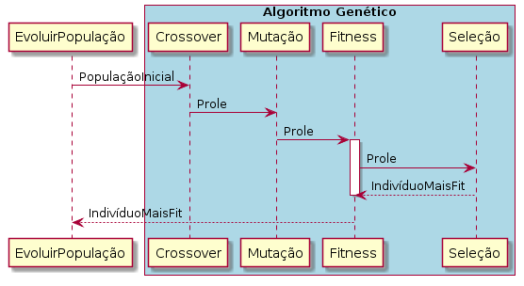Entretanto, apenas gerar números primos grandes não seria suficiente para garantir a robustez buscada como objetivo. Por essa razão, logo após a obtenção dos números pelo método da API, o AG é iniciado, com o propósito único e exclusivo de aumentar a aleatoriedade dos dois primos finais que servem de entrada para o RSA. A consequência disso é um par final de números primos com bons valores de *fitness*, que por sua vez indica bons candidatos para o processo de geração de chaves. A Figura 4 ilustra a sequência do AG.

**Figura 4.** Diagrama de sequência do AG.

Primeiramente, o GenCryptoKey gera uma população inicial de indivíduos. A partir dela é que então o AG pode, de fato, começar.

O ponto de entrada do AG é o *crossover*, cuja função, como o próprio nome sugere, é a de realizar cruzamentos entre genes de diferentes indivíduos pais, de modo a criar novos indivíduos e, consequentemente, aumentar e diversificar a população. Em seguida, dada uma probabilidade, os indivíduos resultantes do *crossover* podem sofrer mutação em um ou mais de seus genes.

Uma vez aplicadas as devidas mutações, dá-se início então à parte mais importante do algoritmo: o cálculo de *fitness* dos indivíduos. Essa etapa é explicada em mais detalhes no item 3.3.3.

Quando todos os indivíduos de uma geração têm seus valores de *fitness* calculados e a eles atribuídos, uma seleção por *rank* preserva um grupo de 50 indivíduos que continuará a evolução da população na geração seguinte. E, ao final de um número de gerações, o algoritmo retorna o indivíduo com maior valor de *fitness* da última geração - teoricamente o mais bem adaptado. A Figura 5 ilustra as atividades do AG.

A última informação necessária para a composição do par de chaves é o número usado como expoente público, necessário para a cifragem de mensagens. Esse não é gerado em nenhum momento; pelo contrário, é constante: 65537, e serve como expoente público.

Existem outros valores que podem servir como expoente público, mas a escolha desse não é arbitrária. O expoente público deve ser um valor que satisfaça . Além disso, o máximo divisor comum entre e deve ser igual a 1, onde é o módulo RSA e é a função *phi* de Euler (RIVEST; SHAMIR; ADLEMAN, 1978). No entanto, quanto maior for o número escolhido, mais demoradas se tornam as operações de cifragem no momento de uso do modelo, o que é indesejado, ao passo que valores muito pequenos para comprometem a segurança da mensagem cifrada, como já foi mostrado no estudo de Boneh (1999).

Por essas razões, o valor 65537 é amplamente utilizado na indústria e até mesmo adotado como padrão em muitos sistemas, o que significa que a escolha de outro valor implicaria em incompatibilidade (IMPACTS, 2012).

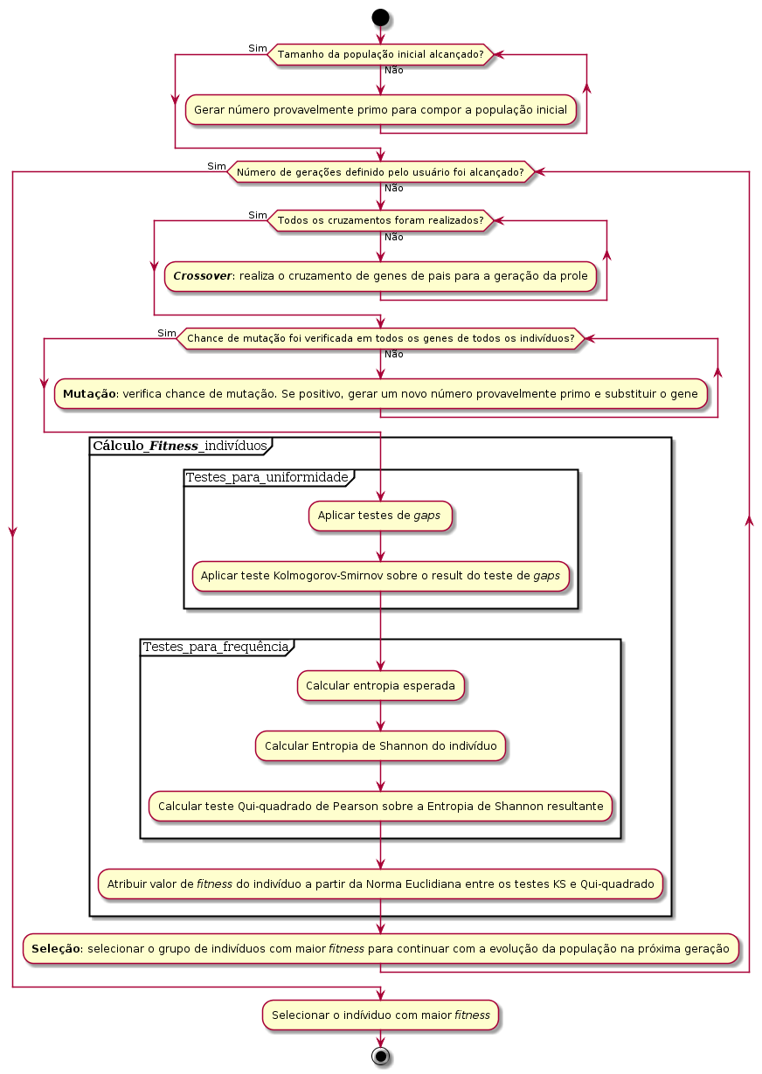**Figura 5.** Diagrama de atividades do AG.

**b Representação de Indivíduos**

No contexto do AG do GenCryptoKey, um indivíduo é composto por um vetor de três posições, as quais representam os genes do indivíduo, sendo as duas primeiras posições ocupadas pelos números primos (*p* e *q*, respectivamente) manipulados pelo AG e a terceira ocupada pelo valor 65537 (chamado de *e*, de acordo com a notação do RSA para expoente público).

Assim sendo, a operação *crossover* nada mais é que a troca cruzamento de genes de indivíduos pais para a criação de um novo indivíduo. A operação de mutação, por sua vez, é mais peculiar. Como a geração de chaves depende de números primos, nenhum *bit* dos primos *p* e *q* pode ser alterado, pois isso possivelmente resultaria em um número não primo. Por conta disso, então, na ocorrência de uma mutação, essa é representada pela escolha de um novo número provavelmente primo, novamente através da classe *BigInteger* da API, garantido assim que os genes sempre serão primos.

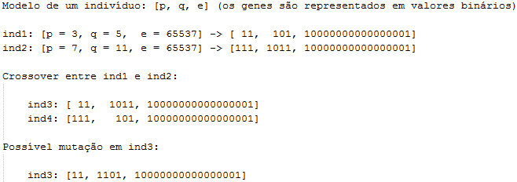A Figura 6 ilustra um exemplo dessa representação e das operações sobre os indivíduos.

**Figura 6.** Exemplo de representação dos indivíduos e operações do AG.

Após as operações de *crossover* e mutação, o valor de *fitness* de cada indivíduo é calculado sobre o resultado da multiplicação entre seus genes *p* e *q*, resultado esse que representa o módulo do RSA.

Ao final da execução do AG, o módulo do indivíduo que obteve maior valor de *fitness* é usado para a geração do par de chaves RSA.

**3.3.3 Cálculo de *Fitness***

A etapa de cálculo de *fitness* dos indivíduos em um AG pode ser considerada a mais importante e, também, a mais delicada e sensível a erros, pois é, fundamentalmente, através dos valores de *fitness* atribuídos que se determina com quais indivíduos a população evolui.

Isso quer dizer que uma função de *fitness* ruim pode levar a um resultado final não ótimo, desperdiçando-se assim o potencial do AG para a localização de um indivíduo para dar entrada no RSA.

A dificuldade para elaboração de uma boa função de *fitness* está ligada ao fato de não haver uma regra para sua criação; é completamente arbitrária (dentro do contexto no qual se está aplicando o AG, obviamente), i.e., cabe ao próprio desenvolvedor de um AG determinar como o *fitness* será calculado. Uma má escolha pode levar a resultados não satisfatórios.

Na natureza, de onde são inspirados os AE, *fitness* não é uma qualidade alcançada através de fórmula(s), mas é sim resultante de inúmeros fatores intrínsecos à evolução e às constantes mudanças e adaptações dos seres vivos, aspectos os quais não são controláveis. Em contrapartida, no processo de elaboração do AG, é responsabilidade do programador entender qual é a maneira mais adequada de se avaliar um indivíduo com que se esteja trabalhando.

No caso do AG do GenCryptoKey, como a característica principal buscada é a aleatoriedade, deve-se avaliar a uniformidade e a independência (SANTOS, 1999) dos *bits* dos quais são compostos os indivíduos, o que pode ser realizado através de testes estatísticos (vide subseção 3.3.4). Portanto, para isso, aplicaram-se alguns dos mais convencionais testes: Kolmogorov-Smirnov com *Gap Test* para uniformidade e Qui-Quadrado de Pearson (mais conhecido pelo nome em inglês, *Chi-Square* *Test*, ou ainda por χ2-*test*), com entropia de Shannon para independência. O Anexos A e B apresentam as tabelas de valores críticos que devem ser levados em consideração quando da aplicação dos testes Kolmogorov-Smirnov (KS) e *Chi-Square*, respectivamente.

Na avaliação da uniformidade, no caso de sequências binárias, o *Gap Test* conta o número de *bits* de um mesmo valor que ocorre entre repetições do *bit* de valor contrário (KNUTH, 1998). Por exemplo, na sequência “01110110” existem dois *gaps*, ou intervalos, de *bits* 1 *entre* os *bits* 0 e seus tamanhos são 3 e 2, respectivamente.

Sobre o *Gap Test* é então aplicado o Kolmogorov-Smirnov, para se poder comparar o resultado obtido com o número de *gaps* esperado para a dada sequência. Esse tipo de análise serve para se medir o grau de aderência entre a distribuição de uma amostra supostamente aleatória (como é o caso dos indivíduos gerados pelo AG) e a distribuição uniforme teórica de mesmo tamanho, ou seja, aquela que é esperada para aquele tipo de sequência.

A segunda parte da avaliação, para independência, é por conta do *Chi-Square Test*. Esse, por sua vez, é mais aplicado sobre distribuiçõesde números contínuos, o que não é o caso dos indivíduos do AG, pois esses são sequências binárias. Por essa razão, de modo a normalizar a entrada para o teste, optou-se por calcular a entropia do indivíduo. O termo “entropia”, no contexto de criptografia, pode ser entendido como desordem ou imprevisibilidade, como descrito por Shannon (1948).

De posse dos resultados de ambos os testes, é possível atribuir-se uma nota a cada indivíduo. Tal nota, entretanto, não poderia ser meramente uma soma dos resultados de cada um dos testes, pois isso provocaria a geração de notas não significativas para comparação. Em outras palavras, com essa abordagem poder-se-ia obter uma nota considerada boa para um indivíduo que é avaliado positivamente (sucesso) em um dos testes, porém negativamente (fracasso) no outro, ou seja, o fracasso poderia estar sendo mascarado pela nota do sucesso.

Para contornar o problema, a nota atribuída é uma norma euclidiana dos valores obtidos nos testes, assim resultando em um valor ponderado. Com a norma euclidiana, obtida através da fórmula , é possível obter-se a magnitude da combinação dos resultados dos dois testes, de tal forma que a nota atribuída a um indivíduo é balanceada, i.e., indivíduos com bons resultados em ambos os testes têm nota maior que indivíduos com bom resultado em um e mau no outro. Essa nota (*fitness*), é usada para julgar a qualidade de dado indivíduo no momento da seleção.

3.3.4 Testes Estatísticos

“Aleatoriedade é uma propriedade probabilística, isto é, as propriedades de uma sequência aleatória podem ser caracterizadas e descritas em termos de probabilidade” (NIST, 2010) e tal propriedade pode ser avaliada por um teste estatístico.

Um teste estatístico, por sua vez, busca a presença ou ausência de um determinado padrão em uma sequência qualquer, que, se detectado, poderia indicar a não aleatoriedade da mesma. Como não existe, entretanto, um conjunto determinado de padrões, existem infinitos possíveis testes estatísticos.

Os conceitos que envolvem testes estatísticos são apresentados e exemplificados detalhadamente nos trabalhos de Kenny (2005) e do NIST (2010). Nesta subseção, apresentam-se apenas os pontos fundamentais a respeito de cada um deles, necessários para o entendimento mínimo, os quais foram aplicados tanto no cálculo de fitness do AG quanto na avaliação do GenCryptoKey.

a Hipótese Nula e Hipótese Alternativa

Cada teste estatístico é formulado para verificar uma “hipótese nula” (H0) específica, contraposta por uma “hipótese alternativa” (Ha). As hipóteses nulas, no caso dos testes para uniformidade e independência, por exemplo, usados no cálculo de *fitness* dos indivíduos do AG, afirmam: os números de uma sequência binária são distribuídos uniformemente no intervalo [0,1] e que os números da sequência são independentes uns dos outros. Em contrapartida, as hipóteses alternativas afirmam: os números não são distribuídos uniformemente no intervalo [0,1] e os números não são independentes uns dos outros, respectivamente.

Uma vez que para aceitar-se a hipótese nula seria necessária uma sequência de tamanho infinito, é dito que uma sequência qualquer é bem sucedida em um teste estatístico quando não é possível rejeitar a hipótese nula (para facilitar, pode-se dizer que a H0 é “verdadeira”), isto é, por exemplo, a não detecção de evidências que comprovem a dependência entre os números, no caso dos testes de independência. Em contrapartida, se é detectada qualquer evidência capaz de rejeitar a hipótese nula, então a hipótese alternativa é tomada como verdadeira e conclui-se que a sequência falhou no teste.

b Nível de Significância

Em alguns casos, é possível que se julgue uma sequência aleatória como sendo não aleatória, com base no resultado de um teste estatístico. E o inverso também é verdade. Esses casos são conhecidos como erro tipo I e erro tipo II, respectivamente.

O erro tipo I é comumente chamado de nível de significância, denotado por α, o qual geralmente é estabelecido antes do teste. O α então passa a ser entendido como a probabilidade de se concluir verdadeira a Ha para uma sequência que outrora seria bem sucedida no teste, ou seja, a probabilidade de se cometer o erro tipo I. Por outro lado, o erro tipo II é denotado por β.

O Quadro 3 apresenta como esses erros podem aparecer na conclusão de um teste estatístico.

**Quadro 3.** Possíveis erros na conclusão de um teste estatístico.

|  |  |  |  |
| --- | --- | --- | --- |
| **Situação Real** |  | **Conclusão** | |
|  | **Não rejeitar H0** | **Aceitar HA** |
| Sequência é aleatória (H0 é “verdadeira”) |  | Correto | Erro tipo I |
| Sequência não é aleatória  (Ha é verdadeira) |  | Erro tipo II | Correto |

Percebe-se, portanto, que a qualidade de um teste está na probabilidade de um erro tipo II não ocorrer, pois esse é muito mais prejudicial à aplicação final da sequência avaliada: um esquema criptográfico, por exemplo, como é o caso no contexto apresentado nesta monografia.

O nível de significância escolhido para os testes estatísticos contemplados no cálculo de *fitness* do AG foi de 5%, enquanto que para a avaliação das chaves geradas pelo GenCryptoKey foi escolhido 1%, de modo a se fazer uma avaliação mais rigorosa. No contexto de criptografia, 1% e 5% são valores tipicamente escolhidos para α.

c *P-Value*

Cada teste é baseado no cálculo de um valor estatístico, que é resultado de uma função sobre a sequência avaliada. Esse valor estatístico – o Qui-Quadrado, no caso de todos os testes usados na avaliação – é usado para se calcular um atributo, conhecido como *p-value,* que exprime a força da evidência observada na sequência avaliada contra a hipótese nula. Em outras palavras, cada *p-value* é a probabilidade com a qual um RNG perfeito produziria uma sequência menos aleatória que aquela testada, dado o tipo de não aleatoriedade julgado pelo teste. Portanto, se o *p-value* calculado para um teste é 1, então a sequência aparenta ser perfeitamente aleatória, enquanto que 0 indica que a sequência aparenta ser completamente não aleatória NIST (2010).

d Valor Crítico

Para cada estatística (Qui-Quadrado, Kolmogorov-Smirnov, entre outros), uma distribuição teórica de referência sob a hipótese nula a ser testada é calculada usando-se modelos matemáticos, tais como as distribuições normal, binomial, de Poisson, entre outras. A partir dessa distribuição de referência é determinado um valor crítico, com o qual deve ser comparado o valor estatístico obtido durante o teste de cada sequência.

Se o valor calculado no teste exceder o valor crítico, a hipótese nula deve ser rejeitada (a sequência não é aleatória e, portanto, a hipótese alternativa deve ser aceita), caso contrário, a hipótese nula não é rejeitada, o que indica o sucesso da sequência no teste.

Os valores críticos dos testes Kolmogorov-Smirnov e Qui-Quadrado de Pearson são apresentados nas tabelas dos Anexos A e B, respectivamente.

**4 FUNCIONALIDADES DO ARTEFATO**

Este capítulo tem por objetivo apresentar e detalhar as funcionalidades incorporadas no GenCryptoKey.

**4.1 Apresentação e *Help***

Conforme pode ser observado na Figura 7, o aplicativo possui uma interface simplista, desenvolvida com a intenção de promover facilidade de uso.

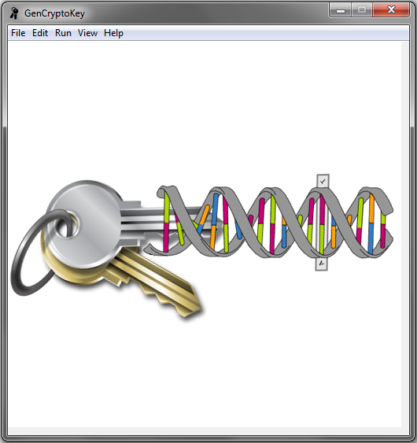

**Figura 7.** Tela inicial do GenCryptoKey.

É a partir da tela inicial que o usuário tem acesso a todas as funcionalidades do GenCryptoKey, através das opções no *menu* na parte superior. A opção *Help*, por exemplo,contém um *submenu* para acesso a uma janela que contém nome e e-mail do autor e do orientador, bem como número de versão e ano de desenvolvimento do GenCryptoKey.

4.2 Cadastro de Usuário e *Login*

Por se tratar de um aplicativo que se insere no contexto de segurança da informação e proteção de dados sensíveis, o GenCryptoKey foi concebido visando-se o uso particular por um único usuário, isto é, no espaço em disco de uma determinada conta de usuário em um dado sistema operacional, apenas uma instância do aplicativo estará disponível, à qual também um único usuário terá acesso.

Assim sendo, uma vez que o aplicativo é instalado e executado no sistema, a primeira medida que o usuário deve tomar é registrar-se, de modo a tornar-se dono daquela instância. A Figura 8 ilustra a tela de registro do usuário.

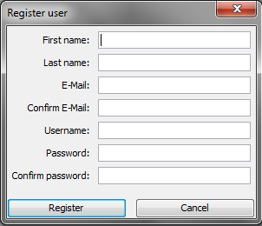

**Figura 8.** Tela de registro do usuário.

Os dados coletados pelo formulário de registro são utilizados para identificação, validação de *login* e possível necessidade de recuperação de senha. Por essas razões, consistências foram aplicadas de modo a não permitir que dados inconsistentes, tais como endereços de *e-mail* mal formados ou senhas consideradas fracas, sejam aceitos na composição do cadastro.

Senhas fracas geralmente são sequências de poucas letras, muitas vezes não contendo sequer um dígito e/ou um caractere especial. Como a senha é a peça mais importante na segurança do uso do aplicativo, o usuário é obrigado a criar uma senha de ao menos oito caracteres, sem conter espaço em branco, além de cumprir com alguns requisitos que a tornam minimamente robusta: uma letra minúscula; uma letra maiúscula; um dígito; um caractere especial (@, #, $, %, ^, &, +, =).

Conforme são inseridos, os dados cadastrais passam por um validador de consistência e então a interface encarrega-se de informar ao usuário os campos que contém dados válidos (em verde) e inválidos (em vermelho).

Uma vez concluída essa etapa de registro, o usuário está apto a realizar *login* e, ao mesmo tempo, a opção para aquele é desabilitada, de tal modo que nenhum outro usuário poderá ser registrado para utilizar aquela dada instância do aplicativo.

A opção de *login*, por sua vez, só é habilitada quando já existe um usuário registrado. É através dela que o usuário insere os dados que registrou (nome de usuário e senha) para obter acesso aos demais recursos do aplicativo.

É também através dessa interface que o usuário pode solicitar a recuperação de senha, que, uma vez solicitada, gera uma mensagem que é disparada para o endereço de *e-mail* cadastrado, contendo instruções para a recuperação da senha.

4.3 Configuração de Parâmetros

Uma das características mais fortes do GenCryptoKey é sua flexibilidade quanto à configuração do AG para a geração do par de chaves. Isso se dá através de uma interface bastante simples, ilustrada na Figura 9, por meio da qual o usuário tem a liberdade de escolher os valores que mais lhe convém para a geração de um determinado par de chaves, respeitando-se, entretanto, alguns limites impostos pelo próprio aplicativo, para que não se perca sentido e utilidade, tais como a obrigatoriedade de valores positivos para a taxa de mutação.

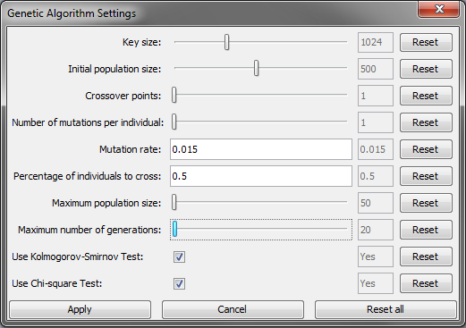**Figura 9.** Tela de configuração dos parâmetros para o AG.

Essa configuração, no entanto, pode ser alterada a qualquer momento, exceto durante a geração do par de chaves, momento no qual o AG está fazendo uso dos parâmetros previamente definidos. O Quadro 4 apresenta os valores mínimos, máximos e *default* de cada um dos parâmetros de configuração do AG.

**Quadro 4.** Valores mínimos, máximos e *default* dos parâmetros do AG.

|  |  |  |  |  |
| --- | --- | --- | --- | --- |
| **Parâmetros** |  | **Mínimo** | **Máximo** | ***Default*** |
| *Key size* |  | 128 | 4096 | 1024 |
| *Initial population size* |  | 50 | 1000 | 500 |
| *Crossover points* |  | 1 | 2 | 1 |
| *Number of mutations per individual* |  | 1 | 2 | 1 |
| *Mutation rate* |  | 0 | 0,03 | 0,015 |
| *Percentage of individuals to cross* |  | 0,05 | 1 | 0,5 |
| *Maximum population size* |  | 50 | 1000 | 50 |
| *Maximum number of generations* |  | 10 | 2000 | 20 |

1. 4.4 Visualização de Chaves Geradas

Como o GenCryptoKey provê ao usuário a possibilidade de armazenar chaves geradas numa base de dados própria, uma das funcionalidades imprescindíveis é a visualização, a qualquer momento, das chaves previamente geradas.

A Figura 10 ilustra a tela através da qual o usuário pode escolher qual das chaves armazenadas deseja visualizar. A descrição da chave é dada pelo próprio usuário, ao fim da geração da mesma e, associada à data e horário de geração, facilita identificar a chave. Além disso, a tela também dá acesso a dois outros recursos importantes no que diz respeito ao tratamento das chaves: a remoção (eliminação da base de dados) e a exportação, que é explicada em mais detalhes na seção seguinte.

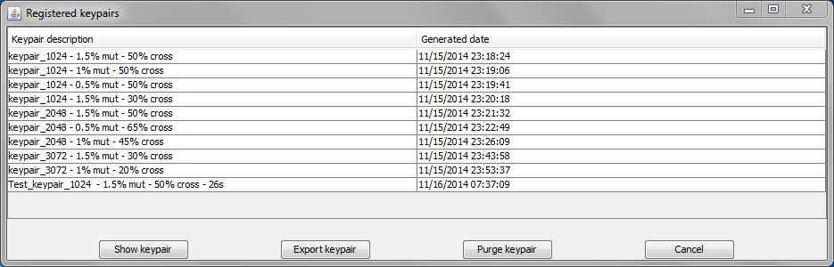

**Figura 10.** Tela de descrição das chaves armazenadas no banco de dados.

4.5 Exportação

A aplicação comercial do GenCryptoKey imediatamente após o fim do TCC não foi sequer cogitada, por necessitar de melhorias que não caberiam no tempo de desenvolvimento. Entretanto, ele foi, desde o início, concebido para simular o cenário real, isto é, prover funcionalidades que estariam presentes no produto final.

Em outras palavras, isso quer dizer que não teria utilidade uma geração confiável de chaves criptograficamente robustas sem que se pudesse fazer uso delas. Portanto, existindo ao menos um par de chaves que foi gerado e armazenado no banco de dados, o usuário é capaz de solicitar a exportação daquele para um arquivo externo ao GenCryptoKey.

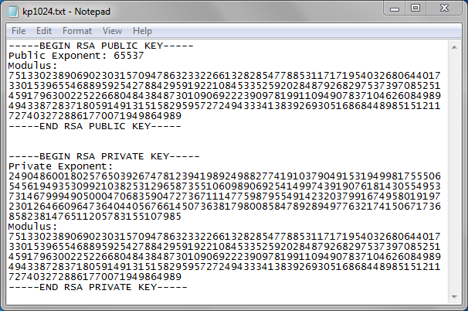O arquivo criado contém os dados do par de chaves RSA necessários para o uso na prática: o módulo e os expoentes público e privado, expressos em dígitos decimais, como pode ser observado na Figura 11.

**Figura 11.** Exemplo de chave exportada para arquivo.

Idealmente, os dados do arquivo deveriam ser formatados de alguma forma que não expusesse os números que compõem os elementos das chaves, preferencialmente usando-se o padrão *Privacy Enhanced Email* (PEM), o qual é definido nas *Request For Comments* (RFC) 1421 a 1424, e, mesmo sendo mais comumente usado por *softwares* de código aberto (“*free software*”), é amplamente reconhecido e aceito por toda a comunidade. Porém, considerando que exportar arquivos nesse formato requer uma tradução dos *bytes* para uma notação específica (a saber, *Abstract Syntax Notation One* – ASN.1), o que viria a requerer um estudo não prioritário para escopo do TCC, essa providência não foi tomada, mas será contemplada nas futuras melhorias ao GenCryptoKey.

5 avaliação e RESULTADOS

Este capítulo apresenta as informações quanto à avaliação sob a qual foi submetido o GenCryptoKey e a análise dos resultados dessa confrontada com o objetivo proposto para o TCC: a geração de chaves criptográficas robustas.

1. 5.1 Avaliação

Como é explicado anteriormente, produzir uma chave criptográfica robusta não é uma tarefa trivial. Mais ainda, a própria definição para robustez nesse contexto é constantemente discutida e aprimorada.

Seria impróprio, além de ineficiente, tentar-se provar que um par de chaves gerado pelo GenCryptoKey é robusto através de força bruta. Tampouco teria sentido confiar a avaliação no julgamento dado por uma pessoa sobre apenas a aparência das chaves (KNUTH, 1998), por mais especialista e experiente que essa pessoa ser na área de criptografia. Uma chave criptográfica, no seu âmago, nada mais é do que uma longa sequência binária e, portanto, computadores são capazes de avaliar muitas mais em muito menos tempo, independentemente da característica que se quiser avaliar.

Dada essa conjuntura, o mais apropriado é usar testes estatísticos capazes de extrair informações relevantes das sequências binárias que analisam, tais como a independência entre os *bits*, a proporção de distribuição, entre outras, de modo a se poder extrair conclusões quantitativas e objetivas sobre a qualidade de uma determinada sequência.

5.2 Suíte de Testes

Como explicado na subseção 3.3.4, existem infinitos testes estatísticos possíveis. Por essa razão, nenhum conjunto de testes pode ser dito “completo”. De qualquer maneira, existem algumas suítes de testes que são tomadas como referência para o teste de aleatoriedade em aplicações comerciais reais.

Antes de ser feita uma escolha, portanto, as mais comuns e mais bem conceituadas foram revistas: testes estatísticos de Knuth (KNUTH, 1998), Diehard (MARSAGLIA, 1995), Crypt-X (GUSTAFSON et. al, 1994) e National Institute of Standards and Technology (NIST, 2010).

Dentre as suítes revisadas, o autor optou pela suíte de testes estatísticos do NIST, por compreender um rigoroso conjunto de testes, ser bem conceituada e usada por aplicações comerciais (o serviço Random.org é um exemplo), além de ser disponibilizada gratuitamente no site do instituto.

A suíte do NIST contempla 15 testes, dentre os quais foram escolhidos três para realizar a avaliação do GenCryptoKey.

**a. *Runs***

O foco do teste *Runs* é o número total de 0s e 1s presentes na sequência sob avaliação. Uma *run*, ou “corrida”, é uma subsequência ininterrupta de *bits* de um mesmo valor (0 ou 1), sendo também de mesmo valor os *bits* imediatamente anteriores e imediatamente posteriores à sequência.

O propósito é determinar se o número de *runs* de 0s e 1s, de diversos tamanhos cada, presentes na sequência, está de acordo com o esperado teoricamente – em uma sequência uniforme, o números de *bits* 0 e *bits* 1 é igual. Em particular, esse teste mede se a oscilação entre tais subsequências é muito rápida ou muito lenta.

**b. *Serial***

O teste *Serial* foca a frequência de cada padrão possível de -*bits* na sequência sendo avaliada, com o propósito de determinar se o número de ocorrências dos padrões de -*bits* é aproximadamente o mesmo ao que seria esperado para uma sequência aleatória. Os padrões podem se sobrepor na sequência. Na avaliação do GenCryptoKey, o autor escolheu para o valor 8, de tal forma que padrões de 8 *bits* foram levados em consideração.

***c. Linear Complexity***

Os dois primeiros testes são clássicos do mundo de testes estatísticos, descritos por Knuth (1998), e bastante convencionais. O *Linear Complexity*, por sua vez, é mais novo e bastante rigoroso, além de, inclusive, ser o que demanda processamento e, consequentemente, mais tempo para ser executado.

O foco é testar o tamanho do menor *Linear Feedback Shift-Register* (LFSR) capaz de gerar a sequência sob avaliação, com o propósito de determinar se a sequência é suficientemente complexa para ser considerada aleatória. Sequências aleatórias são caracterizadas por LFSR longos, enquanto que LFSR curtos indicam não aleatoriedade (NIST, 2010). A Figura 12 ilustra o funcionamento básico de um LFSR.

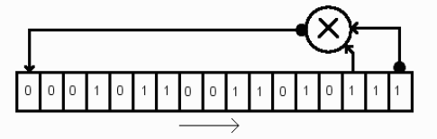

**Figura 12.** Exemplo de um Linear Feedback Shift-Register. **Fonte:** Kenny (2005).

Apesar de possuir falhas, como mostrado por Hamano, Sato e Yamamoto (2009), é o único teste na suíte capaz de testar a dificuldade de previsão da sequência sob análise, portanto continua sendo fundamental.

1. 5.3 Preparação para os Testes

A suíte de testes do NIST disponível no *site* do próprio instituto está implementada na linguagem C. Por essa razão, antes que os testes de avaliação pudessem ser realizados, primeiramente foi necessário alterar o *path* do compilador no arquivo de *build* automático da suíte e, em seguida, executar a compilação da mesma. Como a avaliação foi realizada no computador de desenvolvimento do próprio autor, a compilação foi feita com o compilador da *GNU C Collection* (GCC) versão 4.6.3, pré-instalada na versão do sistema operacional utilizado (Ubuntu 12.04).

Além disso, a suíte não disponibiliza uma API, ou seja, foi desenvolvida para receber comandos apenas via um *Command Line Interpreter* (CLI). Assim sendo, foi então necessário implementar no GenCryptoKey, em Java, uma interface para comunicação e interação com a suíte de forma serial (um comando por vez), simulando assim a execução via CLI.

Uma vez desenvolvida a interface, o GenCryptoKey pôde ser executado para realizar a geração de múltiplas chaves e automaticamente solicitar a avaliação das mesmas pela suíte, sem a intervenção do autor.

1. 5.4 Análise dos Resultados

A avaliação do GenCryptoKey foi realizada sobre um conjunto de 20 indivíduos de 1024 *bits*, conforme orientação do orientador do TCC. Os parâmetros usados pelo AG para a geração dessas sequências são apresentados na Tabela 1.

**Tabela 1.** Parâmetros do AG para testes de avaliação.

|  |  |  |
| --- | --- | --- |
| **Parâmetro** |  | **Valor** |
| Tamanho do indivíduo (em *bits*) |  | 1024 |
| Tamanho da população inicial |  | 500 |
| Número de pontos de *crossover* |  | 1 |
| Número de mutações por indivíduo |  | 1 |
| Taxa de mutação |  | 1,5% |
| Taxa de indivíduos para *crossover* |  | 50% |
| Tamanho máximo da população (por geração) |  | 50 |
| Número de gerações para parada |  | 20 |

De acordo com as recomendações do NIST (2011), esquemas com chaves de tamanho menor que 2048 *bits* passaram a ser obsoletos a partir de 2013. Entretanto, escolheu-se um valor menor (no caso, 1024) primordialmente pela diferença no tempo de execução: quase cinco vezes menor do que com 2048. Os outros parâmetros contribuem para a mesma causa: taxa de indivíduos para *crossover* de 50%, por exemplo, significa que apenas metade da população de cada geração foi usada para gerar novos indivíduos, enquanto que apenas uma mutação por indivíduo garantiu que não fosse gasto muito tempo realizando-se chamadas à classe *BigInteger* através da API para a escolha de novos números primos, conforme explicado na subseção 3.3.2 b. Outras configurações, com maior tamanho de indivíduos, maior taxa de *crossover* e maior número de gerações, por exemplo, possivelmente agregariam mais robustez às sequências geradas, mas também implicariam em um tempo muito maior para geração dos indivíduos. Uma vez que o GenCryptoKey provê configuração de parâmetros, os valores escolhidos para avaliação não têm impacto para o usuário final, pois esse pode gerar suas chaves com a configuração que julgar mais adequada.

Outro fator que poderia aumentar ainda mais a relevância do resultado da avaliação é o número de indivíduos avaliados, fixado em 20 também pela questão de tempo. O resultado da avaliação é apresentado na Tabela 2.

**Tabela 2.** Resultados consolidados da avaliação do TCC.

|  |  |  |  |
| --- | --- | --- | --- |
| **Teste Estatístico** |  | ***P-Value*** | **Proporção de sucesso** |
| *Runs* |  | 0.834308 | 20/20 |
| *Serial* |  | 0.213309 | 20/20 |
| *Serial* |  | 0.834308 | 20/20 |
| *Linear Complexity* |  | 0.017912 | 18/20 |

Conforme pode ser observado na Tabela 2, todas as chaves avaliadas obtiveram sucesso nos testes *Runs* e *Serial*. No teste *Linear Complexity*, porém, duas das sequências avaliadas fracassaram, isto é, possuem alguma evidência que indicou não aleatoriedade (possivelmente um LFSR pequeno), segundo o critério do teste.

Entretanto, os valores de proporção de sucesso estão todos iguais ou acima do mínimo esperado para uma amostra de tamanho 20, que é de 18, conforme indicado pela própria suíte no arquivo de resultados finais (Apêndice G), o qual serviu de vase para a composição da Tabela 2. Isso, portanto, é suficiente para caracterizar o sucesso do GenCryptoKeycomo solução para atingir o objetivo de gerar chaves criptográficas robustas.

6 CONCLUSÃO

Este documento apresenta em detalhes um artefato computacional desenvolvido ao longo de, aproximadamente, seis meses, como parte essencial do TCC, além dos conceitos estudados envolvidos na sua criação.

O *software* em questão, denominado GenCryptoKey, foi desenvolvido com a intenção de alcançar o objetivo proposto pelo autor como motivo do TCC: gerar chaves criptográficas robustas. De acordo com os resultados de testes estatísticos convencionais na área de criptografia, usados na avaliação, foi possível concluir que o GenCryptoKey obteve sucesso e alcançou o objetivo esperado, conforme explicado na seção 5.4.

Deve-se ressaltar também que além de alcançar o objetivo proposto, o GenCryptoKey incorpora também uma vantagem muitas vezes esquecida ou ignorada por outros artefatos computacionais e que, especialmente no contexto ao qual se aplica, é fundamental: alto grau de configuração, por meio de parâmetros.

Os resultados da avaliação de robustez das chaves criptográficas geradas, no entanto, não foram os únicos. Por meio da experiência obtida no decorrer da execução do TCC, o autor teve a oportunidade de aprender e desenvolver conceitos, métodos e uso de ferramentas que não foram abordadas no curso de Engenharia de Computação, além de colocar em prática muitos daqueles que já haviam sido estudados (e, consequentemente, facilitaram o desenvolvimento do TCC). Além disso, o TCC proporcionou que o autor gerenciasse individualmente todo o processo de desenvolvimento e aprendesse a superar as dificuldades, desde técnicas até outras como de organização pessoal e prazos. Todos esses fatores agregaram enorme valor à vida acadêmica e profissional do autor.

A seguir são ressaltados o grau de complexidade do *software* desenvolvido, os aspectos de qualidade nele existentes, as dificuldades encontradas ao longo do desenvolvimento e as propostas de melhorias futuras.

1. 6.1 Grau de Complexidade

Esta seção tem o intuito de apresentar o grau de complexidade do algoritmo que é executado pelo GenCryptoKey quando da geração de chaves criptográficas, a partir dos conceitos de análise de complexidade de algoritmos (TOSCANI; VELOSO, 2012).

O grau de complexidade de um algoritmo é sintetizado pelo grau de complexidade particular da rotina que demanda maior quantidade de processamento dentre aquelas que compõem o algoritmo, quantidade essa que se eleva em razão do crescimento da entrada do algoritmo. Assim sendo, afirma-se que o grau de complexidade do GenCryptoKey pode ser extraído da análise da rotina responsável pelo método *crossover* do AG executado pelo artefato.

A rotina de *crossover* toma como entrada um vetor contendo os indivíduos que constituem a população em evolução em uma determinada geração. A partir desse vetor, o número de indivíduos que serão considerados para a operação *crossover*, chamados de indivíduos pais, é calculado multiplicando-se o tamanho da população por uma taxa que representa a porcentagem da população que passará pela operação *crossover*, variável entre 2% e 100%, estipulada pelo usuário através da tela de configuração dos parâmetros do AG.

Após isso, a rotina então realiza a execução de dois laços encadeados sobre esse número calculado de indivíduos pais; o laço externo realiza uma iteração a menos do que o número de indivíduos pais, para que sejam evitados cruzamentos repetidos, isto é, dois cruzamentos entre os mesmos pais.

Dado esse cenário, pode-se dizer que o número máximo de iterações a serem realizadas nessa rotina é de , limitado superiormente pela taxa de indivíduos que realizam a operação *crossover* (quando for fixada em 100%).

Entretanto, a rotina de *crossover* é executada em cada uma das gerações pelas quais passa a população até que se chegue ao fim da evolução. Por essa razão, o número máximo de iterações da rotina de *crossover* passa então a ser de , onde é o número de gerações que o usuário estipula para 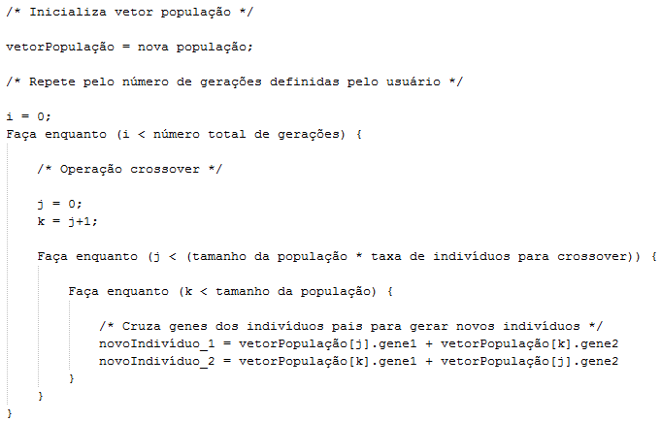o AG. A Figura 13 apresenta o pseudocódigo da rotina explicada.

**Figura 13.** Pseudocódigo da rotina *crossover*.

Como valores constantes não são considerados em análises de complexidade, conclui-se, portanto, que o grau de complexidade do *software* é . A Figura 14 apresenta o gráfico de tempo de execução do algoritmo em função da variação do tamanho de chave desejado.

**Figura 14.** Tempo de execução do AG em função do tamanho de chave.

1. 6.2 Dificuldades Encontradas

Por conta de muitos dos conceitos que envolvem o tema do TCC terem sido inéditos para o autor durante o seu desenvolvimento, algumas dificuldades apareceram, muitas provindas, inclusive, dos aspectos de aprimoramento, como já era previsto. Essas dificuldades provocaram o maior consumo de tempo nas atividades previstas para os *sprints*, chegando até mesmo a extrapolar o tempo previsto para a maioria deles. Essa seção relata as principais dificuldades e as soluções adotadas para superá-las.

**6.2.1 *Backup* e Versionamento de Código**

A primeira dificuldade encontrada no TCC apareceu logo no momento de preparação do ambiente de desenvolvimento, inserido na *sprint* 0, com a configuração da política de *backup*.

O autor optou por ferramentas nativas do sistema operacional que possibilitassem a execução do *backup* de forma automática e em *background*, no entanto, não tinha conhecimento das ferramentas (rsync e cron) e tampouco da linguagem usada para escrever a rotina da ação (Bash *script*). Por conta disso, foi necessário estudo e diversas experimentações incrementais até que se chegasse ao resultado esperado.

Também inseridas no contexto de preparação do ambiente de desenvolvimento estavam a escolha e a configuração da ferramenta de versionamento de código. Como não se tinha experiência suficiente com a ferramenta escolhida (Git), também houve dificuldade com a configuração da mesma.

Ambas essas dificuldades contribuíram para a extrapolação do tempo previsto para a *sprint* 0, que teve essas atividades finalizadas através de horas extras.

**6.2.2 Entendimento e Implementação do Algoritmo Genético**

A principal dificuldade enfrentada no início do TCC foi a compreensão do funcionamento de um AG, pois isso seria essencial para o correto desenvolvimento do artefato de *software*.

Porém, através da leitura de diversos artigos sobre o tema e frequentes discussões com o orientador, o autor foi capaz de entender na sua plenitude o funcionamento esperado de um AG. Os encontros com o coorientador também foram de extrema importância para a superação dessa dificuldade.

**6.2.3 Testes Estatísticos**

A maior dificuldade do TCC esteve na compreensão dos testes estatísticos que são necessários para se avaliar sequências binárias de acordo com um conceito de aleatoriedade.

A maioria dos testes empregados depende de equações matemáticas não triviais que, ao mesmo tempo, são essenciais para os resultados dos mesmos e, portanto, necessitaram ser implementadas para a etapa de cálculo de *fitness* dos indivíduos que passam pelo AG.

Além disso, os materiais de referência encontrados estavam, na grande maioria, escritos com linguajar técnico e não eram didáticos.

Essa dificuldade na compreensão dos testes causou também um atraso na definição da composição da função de *fitness*, o que, por sua vez, causou um enorme atraso no cronograma de atividades e, consequentemente, fez com que o autor necessitasse dedicar inúmeras horas extras não previstas para compensar tal atraso.

**6.2.4 Integração com a Suíte de Testes**

Não sendo prudente implementar os testes estatísticos, escolhidos para a avaliação do TCC, sem possuir vasto conhecimento dos conceitos inerentes aos mesmos, houve a necessidade de integrar o GenCryptoKey com uma suíte de testes, conforme explicado na seção 5.3 para que a avaliação pudesse ser realizada de forma automática.

Essa integração, no entanto, não foi trivial pois exigiu uso de alguns recursos da linguagem de programação que não eram conhecidos do autor, portanto diversas horas foram gastas até que se conseguisse plenamente realizar a comunicação desejada entre as duas aplicações.

A superação dessa dificuldade só foi possível com a ajuda da comunidade de desenvolvedores do fórum StackOverflow (www.stackoverflow.com), que apontaram erros, sugestões e fizeram correções e melhorias no código desenvolvido pelo autor para a dita integração.

1. 6.3 Qualidade de Software

De acordo com a norma ISO/IEC 9126-2001/NBR 13596 (ABNT, 2003), um produto de *software* tem sua qualidade medida através de seis aspectos principais: funcionalidade, confiabilidade, usabilidade, eficiência, manutenibilidade e portabilidade. Com base nesses aspectos, pode-se avaliar o GenCryptoKey conforme segue.

O GenCryptoKey é capaz de realizar adequadamente e com acurácia tudo o que se propõe a fazer. Uma de suas principais características, muito cobrada pelo cliente do TCC, é a possibilidade de ampla configuração de parâmetros para o AG.

Além disso, o aplicativo não só restringe o acesso às funcionalidades por ele providas ao usuário autorizado como mantém um banco de dados próprio, o qual mantem os dados cifrados (essa característica é provida pelo próprio banco usado, o Apache Derby (APACHE, 2014), versão 10.10.2.0, através do atributo “dataEncryption” configurado com o valor *true* na *string* de conexão), de forma a proteger toda a informação gerada. Por essas razões, pode-se afirmar que o GenCryptoKey atinge integralmente o objetivo do aspecto funcionalidade.

O aspecto confiabilidade não foi considerado como de grande relevância para o desenvolvimento do GenCryptoKey, especificamente porque a duração do TCC é muito curta para a criação de um produto de *software* e, consequentemente, o período de testes é mais curto ainda, de tal forma que não se pode dizer que o artefato desenvolvido é integralmente maduro. Apesar disso, o aplicativo é parcialmente tolerante a falhas: não deixa de funcionar mesmo na ocorrência de alguns problemas em tempo de execução. Portanto, considera-se que o GenCryptoKey contempla parcialmente o aspecto confiabilidade.

Justamente pelo fato de ter um objetivo muito claro e uma funcionalidade principal bastante óbvia, o GenCryptoKey oferece operação extremamente fácil, auxiliada por uma interface simples e enxuta, que propicia rápida aprendizagem de uso do aplicativo. Assim sendo, pode-se dizer que o aplicativo está adequado quanto ao aspecto de usabilidade.

Os outros aspectos analisados foram meras consequências de algumas boas escolhas e de diligência no trabalho de desenvolvimento; o aspecto eficiência, por sua vez, foi fortemente levado em consideração. Em todos os momentos do desenvolvimento foram pensadas e repensadas maneiras de se otimizar o AG, o que resultou em tempos de resposta bastante aceitáveis. Além disso, a execução do GenCryptoKey não utiliza uma quantidade de recursos da máquina grande ao ponto de incapacitar outras aplicações de serem executadas concorrentemente. Por isso, pode-se dizer que o GenCryptoKey satisfaz completamente o aspecto de eficiência (vide análise de complexidade na seção 6.1).

No que diz respeito à manutenibilidade, o GenCryptoKey foi desenvolvido seguindo-se boas práticas de programação, como o uso do padrão arquitetural MVC. Também teve seu código amplamente comentado, permitindo que sua manutenção seja fácil para qualquer pessoa que se disponha a fazê-la, mesmo sem conhecimento prévio. Portanto, afirma-se que o GenCryptoKey cumpre com as diretrizes do aspecto de manutenibilidade.

O GenCryptoKey é um aplicativo autocontido, desenvolvido na linguagem Java, o que permite sua execução em diversas plataformas, mediante apenas a instalação da máquina virtual Java e seu núcleo de bibliotecas - conjunto conhecido como Java *Runtime* – de tal maneira que pode-se afirmar que é extremamente portável e, portanto, satisfaz integralmente o aspecto de portabilidade. A avaliação é um requisito do TCC e não é indispensável para o funcionamento do GenCryptoKey. Assim sendo, a integração com a suíte de testes estatísticos não foi considerada nessa análise de portabilidade. De qualquer maneira, essa questão é apontada como uma melhoria futura (vide seção 6.4)

Em suma, o GenCryptoKey apresenta cinco dos seis aspectos de qualidade.

1. 6.4 Propostas para Futuras Melhorias

O tempo disponível para o desenvolvimento do GenCryptoKey e as dificuldades encontradas impediram que fossem incluídas algumas funcionalidades idealizadas ao longo do processo de desenvolvimento e que agregariam mais valor ao produto final. Essas são descritas a seguir, como propostas de melhorias a serem futuramente incorporadas ao aplicativo:

* Perfis de configurações: como o GenCryptoKey pode vir a ser usado para a geração de chaves que serão aplicadas em cenários cotidianos distintos, seria interessante a possibilidade do usuário armazenar um ou mais perfis de configuração dos parâmetros disponíveis, de tal maneira que não fosse necessário ajustá-los manualmente cada vez que se desejasse, por exemplo, gerar chaves de tamanhos diferentes;
* Interface de acompanhamento gráfico do AG: para facilitar o processo de correção de *bugs*, por exemplo, pensou-se no desenvolvimento de uma interface gráfica interativa que permitisse o acompanhamento das operações do AG em tempo real. Essa interface não foi desenvolvida no âmbito do TCC por causa da complexidade decorrente da mesma e pelo fato de não contribuir diretamente para o objetivo principal do trabalho;
* Exportação de chave em padrão convencional: possivelmente a melhoria mais relevante, pois colocaria o GenCryptoKey em posição capaz de competir com outros produtos de *software* para a geração de chaves criptográficas. A exportação das chaves deve ser feita de uma forma que não exponha os números que compõem os elementos das chaves, preferencialmente formatando o arquivo no padrão *Privacy Enhanced Email* (PEM), definido nas *Request For Comment* (RFC) 1421 a 1424 e amplamente reconhecido e aceito em toda a comunidade. O padrão PEM recomenda que os dados sejam primeiramente traduzidos para notação sintática *Abstract Syntax Notation One* (ASN.1) e então representados em base 64. Essa característica não foi implementada dada a complexidade inerente ao padrão, que necessita um estudo específico, não prioritário no escopo do TCC, para sua correta implementação;
* *Multi-threading* para geração de chaves: a execução da rotina de geração de chaves através de múltiplas *threads* poderia acelerar o tempo de execução, além de permitir a geração de múltiplas chaves concorrentemente, agregando assim mais eficiência e usabilidade ao GenCryptoKey. No caso do usuário necessitar chaves com tamanhos distintos, por exemplo, para aplicação em diferentes circunstâncias, essa característica permitiria gerá-las concorrentemente;
* Exportação do banco de dados do GenCryptoKey: uma funcionalidade desse tipo daria liberdade ao usuário de armazenar suas chaves criptográficas no repositório que lhe fosse mais conveniente e não somente no banco de dados do aplicativo. Isso possibilitaria, por exemplo, que o usuário adicionasse as chaves geradas através do GenCryptoKey a um outro banco de dados de sua escolha possivelmente já existente;

referências

ABNT. ABNT NBR ISO/IEC 9126-1:2003 Engenharia de software - qualidade de produto Parte 1: modelo de qualidade, Jun. 2003.

AGRAWAL, Manindra; KAYAL, Neeraj; SAXENA, Nitin. PRIMES is in P*.* *Annals Of Mathematics of the Princeton University & Institute for Advanced Study*, Iss. 2, vol. 160, p. 781-793. Mar. 2003.

APACHE. *Apache Derby*. 2014. Disponível em: <https://db.apache.org/derby/>. Acesso em: 30 abr. 2014.

BALENSON, David. Privacy Enhancement for Internet Electronic Mail: Part III: Algorithms, Modes, and Identifiers, *RFC 1423*, February 1993, Disponível em: <https://www.ietf.org/rfc/rfc1423.txt>. Acesso em: 27 out. 2014.

BENNET, Charles H.; BERNSTEIN, Ethan; BRASSARD, Gilles; VAZIRANI, Umesh. Strengths and Weaknesses of Quantum Computing, *SIAM Journal on Computing* (SICOMP), p. 1510-1523. Dec. 1996.

BINPRESS. *Learn Objective-C, Design Patterns: Model-View-Controller*, Aug. 2011. Disponível em: <http://www.binpress.com/tutorial/learn-objectivec-design-patterns-modelviewcontroller/87>. Acesso em: 11 nov. 2014.

BONEH, Dan. Twenty Years of Attacks on the RSA Cryptosystem, *Notices of the American Mathematical Society* *(AMS)*, vol. 46, p.203-213, 1999.

GUSTAFSON, Helen; DAWSON, Ed; NIELSEN, Lauren; CAELLI, William. A Computer Package For Measuring Strength Of Encryption Algorithms, *Computers & Security*, vol. 13, p. 687-697. Oct. 1994.

HAMANO, Kenji; SATO, Fumio; YAMAMOTO, Hirosuke. A new Randomness Test Based on Linear Complexity Profile, *The Institute of Electronics, Information and Communication Engineers (IEICE) Transactions on Fundamentals*, vol. E92-A, p. 166-172, Jan. 2009.

IMPACTS of not using RSA exponent of 65537. *Cryptography Stack Exchange*, Jul. 2012. Disponível em: <http://crypto.stackexchange.com/questions/3110/impacts-of-not-using-rsa-exponent-of-65537>. Acesso em: 27 out. 2014.

JAVADOC. *Java API*. 2014. Disponível em: <https://docs.oracle.com/javase/7/docs/api/java/math/BigInteger.html>. Acesso em: 21 sep. 2014.

JHAJHARIA, Smita; MISHRA, Swati; BALI, Siddharth. Public Key Cryptography Using Particle Swarm Optimization and Genetic Algorithms, *International Journal of Advanced Research in Computer Science and Software Engineering (IJARCSSE)*, p. 832-839. Jun 2013.

JHAJHARIA, Smita; MISHRA, Swati; BALI, Siddharth. Public Key Cryptography using Neural Networks and Genetic Algorithms, *Contemporary Computing* *(IC3)*, p. 137-142. Aug 2013.

KALISKY JR, Burton. Privacy Enhancement for Internet Electronic Mail: Part IV: Key Certification and Related Services, *RFC 1424*, February 1993, Disponível em: <https://www.ietf.org/rfc/rfc1424.txt>. Acesso em: 27 out. 2014.

KENNY, Charmaine. *Random Number Generators: An Evaluation and Comparison of Random.org and Some Commonly Used Generators*, 2005, 107 p. Available at: <http://www.random.org/analysis/Analysis2005.pdf>. Cited 15 nov. 2014.

KENT, Steve. Privacy Enhancement for Internet Electronic Mail: Part II: Certificate-Based Key Management, *RFC 1422*, February 1993, Disponível em: <https://www.ietf.org/rfc/rfc1422.txt>. Acesso em: 27 out. 2014.

KNUTH, Donald E. *The Art Of Computer Programming*, vol. 2, 3rd Ed., Addison-Wesley, 1998, 762p.

LEHMER, Derrick H. An extended theory of Lucas’ functions. *Annals Of Mathematics of the Princeton University & Institute for Advanced Study*, 2nd ser., vol. 31, p. 419-448. Jul. 1930.

LINN, John. Privacy Enhancement for Internet Electronic Mail: Part I: Message Encryption and Authentication Procedures, *RFC 1421*, February 1993, Disponível em: <https://www.ietf.org/rfc/rfc1421.txt>. Acesso em: 27 out. 2014.

MARSAGLIA, George. Diehard Battery Of Tests Of Randomness, 1995. Disponível em: <http://www.stat.fsu.edu/pub/diehard/>. Acesso em: 17 out. 2014.

MISHRA, Swati; BALI, Siddharth. Public Key Cryptography Using Genetic Algorithm. *International Journal of Recent Technology and Engineering (IJRTE)*, p. 150-154. May 2013.

MITCHELL, Melanie. *An Introduction to Genetic Algorithms*, 5th Ed., Cambridge: MIT Press, 1996. 158p.

NIST – National Institute of Standards and Technology. *A Statistical Test Suite for Random and Pseudorandom Number Generators for Cryptographic Applications*, Apr. 2010.

NIST – National Institute of Standards and Technology. *Transitions: Recommendation for Transitioning the Use of Cryptographic Algorithms and Key Lengths*, Jan. 2011.

PAAR, Christof; PELZL, Jan. *Understanding Cryptography: A Textbook for Students and Practitioners*, 1st Ed., Springer, 2010. 372p.

RABIN, Michael O. Probabilistic Algorithm for Primality Testing. *Journal Of Number Theory*, Iss. 1, vol. 12, p. 128-138. Feb. 1980

RIVEST, Ron L.; SHAMIR, Adi; ADLEMAN, Leonard. A Method for Obtaining Digital Signatures and Public-Key Cryptosystems. *Communications of the ACM (CACM)*, p. 120-126. Feb. 1978.

SANTOS, Mauricio P. S. *Introdução à Simulação Discreta*, 1999, cap. 2, p. 31-46. Disponível em: <https://www.scribd.com/doc/59087371/30/Testes-estatisticos-para-a-uniformidade>. Acesso em: 11 nov. 2014.

SCHNEIER, Bruce. *Applied Cryptography: Protocols, Algorithms, and Source Code in C*, 2nd Ed., John Wiley & Sons, 1996, cap. 1, p. 24-26.

SCHWABER, Ken; SUTHERLAND, Jeff. *The Scrum Guide*, p. 3-16, July 2013. Disponível em: <http://www.scrum.org>. Acesso em: 14 mar. 2014.

SHANNON, Claude E. A Mathematical Theory of Communication. *The Bell System Technical Journal*, Iss. 3, vol. 27, p.379-423. Jul. 1948

SHOR, Peter. Algorithms for Quantum Computation: Discrete Logarithms and Factoring, *Annual Symposium on Foundations Of Computer Science (FOCS)*, 35th, 1994, Santa Fe: IEEE, 1994. p.124-134.

TOSCANI, Laira V.; VELOSO, Paulo A. *Complexidade de algoritmos*. 3 Ed. Sagra-Luzzatto, 2012. 202p.

APÊNDICES

Apêndice A Descrição do diagrama de sequência para PlantUML

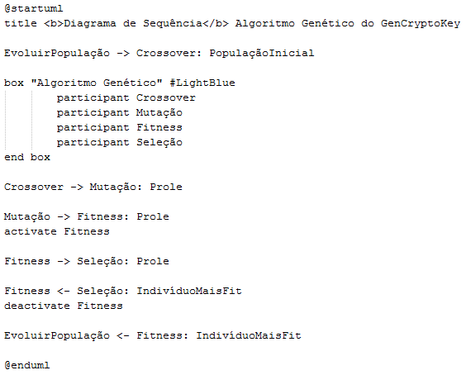

Apêndice B Descrição do diagrama de atividades para PlantUML

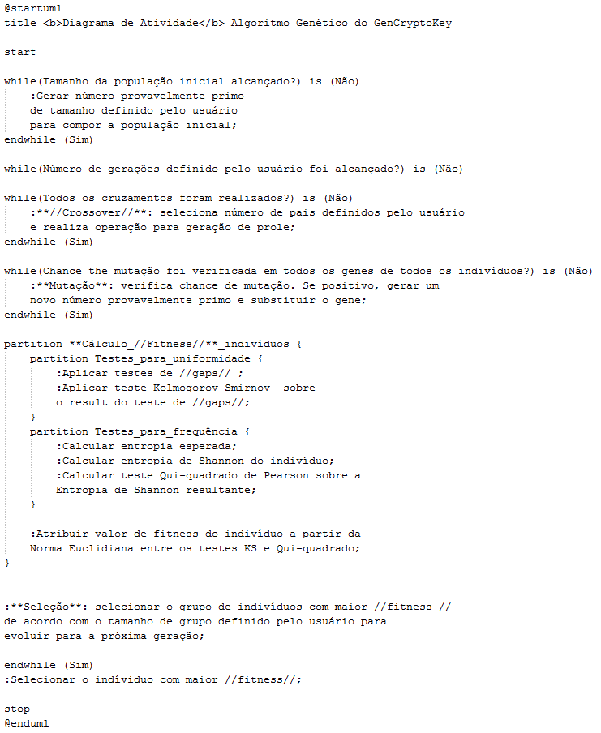

Apêndice C Configurações do repositório local e do GitHub

GitHub:

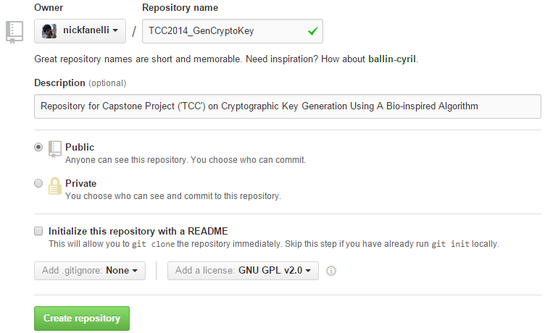

Local:

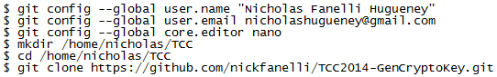

Arquivo .gitignore:

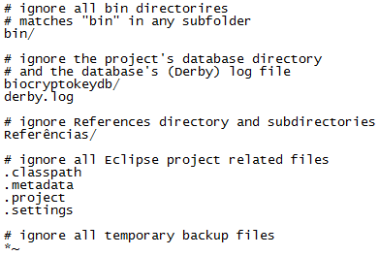

Apêndice D Ferramentas para tarefas de *backup*

|  |  |  |  |
| --- | --- | --- | --- |
| **Software** |  | **Versão** | **Disponível em** |
| **rsync** |  | 3.0.9 | Sistemas Unix-*like* |
| **cron** |  | - | Sistemas Unix-*like* |
| **Dropbox** |  | 2.6.31 | Multiplataforma |

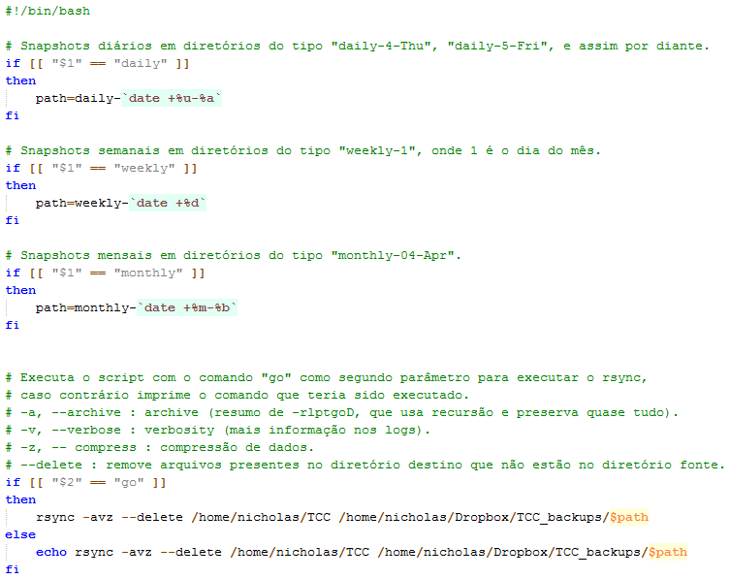**Apêndice E *Bash script* para *backup* com o rsync**

Apêndice F Entradas no crontab do sistema

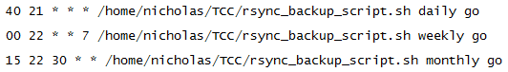

O crontab é um arquivo que fica localizado no diretório “/var/spool/cron/[usuário]” e que descreve as tarefas e as periodicidades com que essas tarefas devem ser executadas pelo cron. As entradas nesse arquivo devem seguir o seguinte formato:

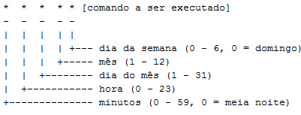

O crontab pode ser manipulado através dos seguintes comandos:

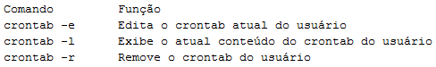

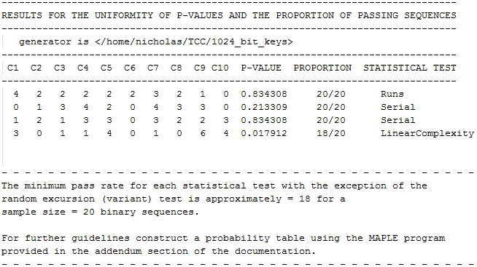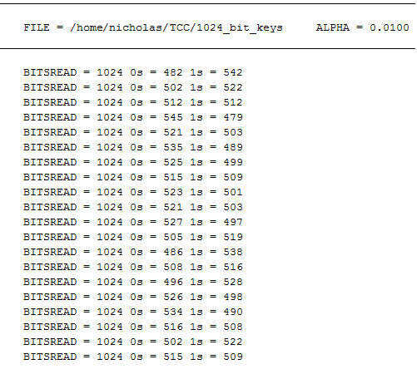Apêndice G Relatórios de resultados finais de avaliação

ANEXOS

**Anexo A Tabela de valores críticos do teste Kolmogorov-Smirnov**

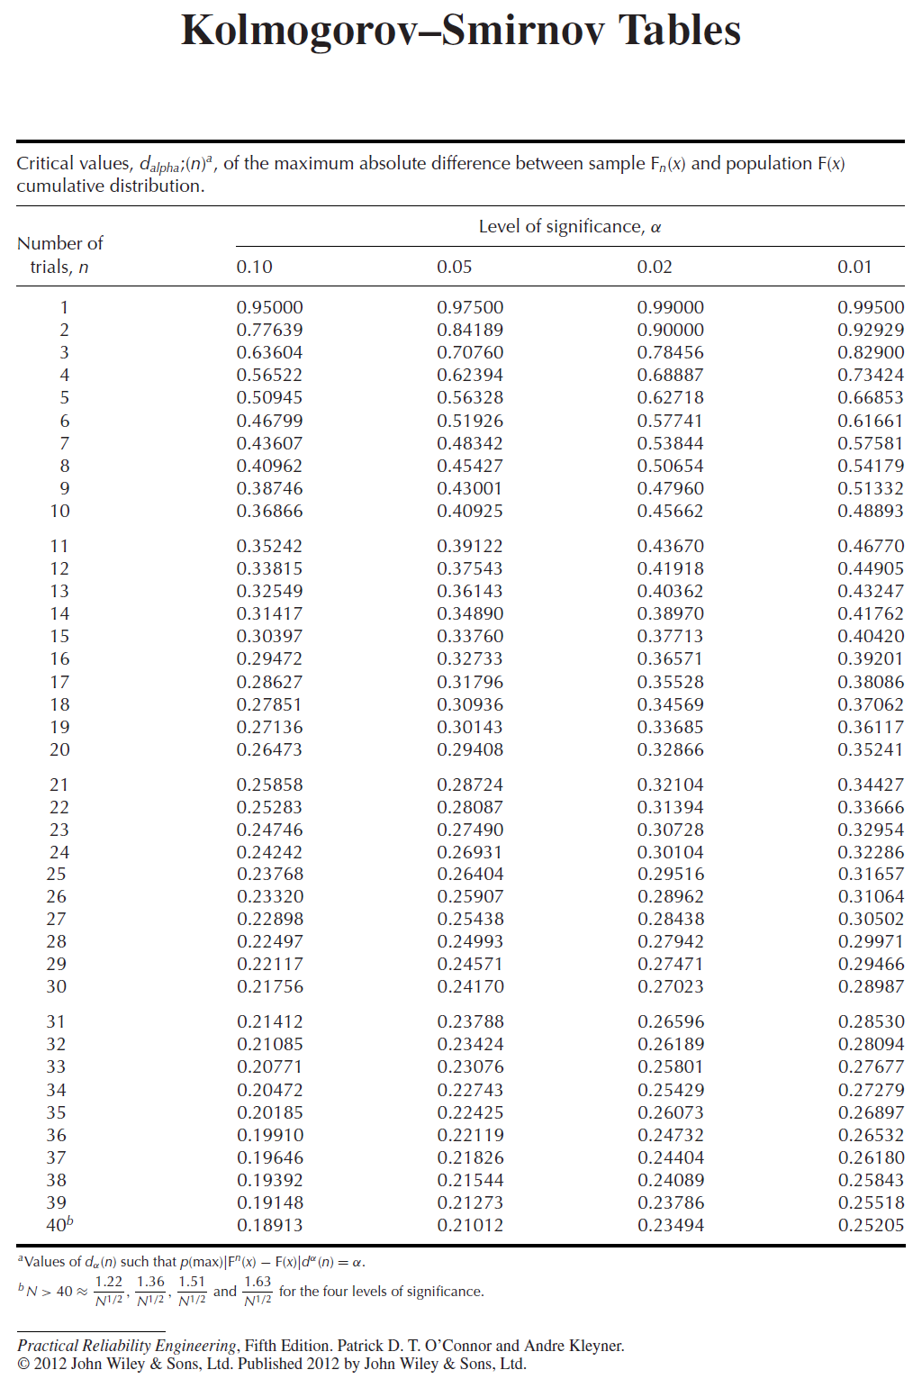

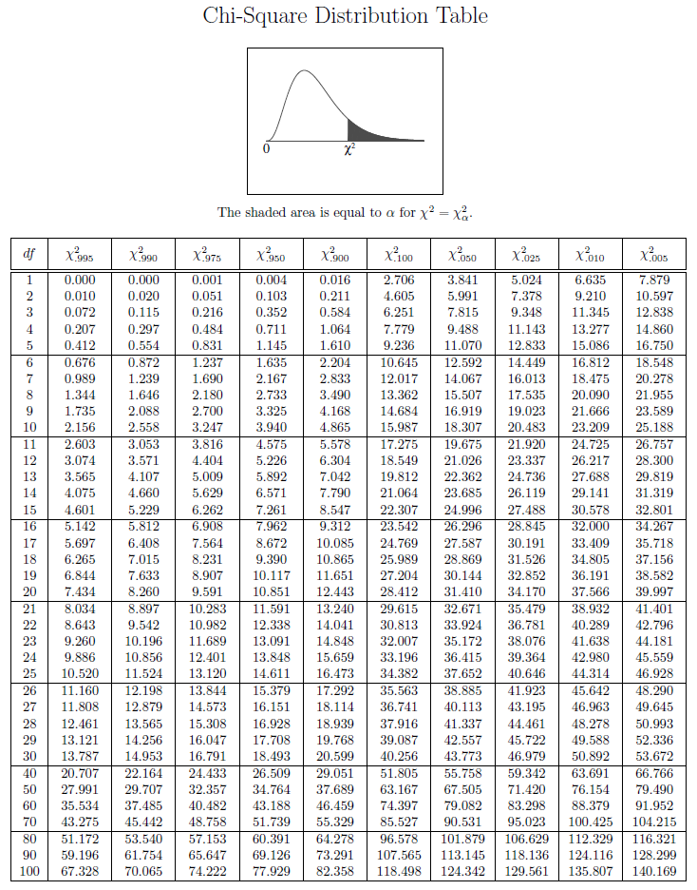**Anexo B Tabela de valores críticos do teste Qui-Quadrado de Pearson**